|  |  |
| --- | --- |
| VŨ THỊ THÁI HÀ  KHOA HỌC MÁY TÍNH | **BỘ CÔNG THƯƠNG**  **ĐẠI HỌC CÔNG NGHIỆP HÀ NỘI**  ---------------------------  **ĐỒ ÁN TỐT NGHIỆP**  NGÀNH KHOA HỌC MÁY TÍNH  **TÊN ĐỀ TÀI**  **XÂY DỰNG WEBSITE BÁN ĐỒ CÔNG NGHỆ**  **CÓ TÍCH HỢP CHATBOT AI**  GVHD: ThS. Chu Thị Quyên  Sinh viên: Vũ Thị Thái Hà  Mã sinh viên: 2022603127  Hà Nội – Năm 2025 |

|  |
| --- |
| **BỘ CÔNG THƯƠNG**  **ĐẠI HỌC CÔNG NGHIỆP HÀ NỘI**  ---------------------------  **ĐỒ ÁN TỐT NGHIỆP**  NGÀNH KHOA HỌC MÁY TÍNH  **TÊN ĐỀ TÀI**  **XÂY DỰNG WEBSITE BÁN ĐỒ CÔNG NGHỆ**  **CÓ TÍCH HỢP CHATBOT AI**  GVHD: ThS. Chu Thị Quyên  Sinh viên: Vũ Thị Thái Hà  Mã sinh viên: 2022603127  Hà Nội – Năm 2025 |

**LỜI CẢM ƠN**

Sau bốn năm học tập và rèn luyện tại Đại học Công Nghiệp Hà Nội, em nhận thấy đồ án tốt nghiệp không chỉ là cột mốc đánh dấu sự kết thúc của quãng đời sinh viên, mà còn là thành quả của quá trình nỗ lực và trưởng thành về cả kiến thức lẫn kỹ năng. Em xin gửi lời cảm ơn chân thành tới Đại học Công nghiệp Hà Nội đã tạo điều kiện học tập, nghiên cứu trong môi trường hiện đại và năng động; cảm ơn quý thầy cô Trường Công nghệ thông tin và Truyền thông đã tận tình giảng dạy, truyền đạt kiến thức và luôn là nguồn động lực để em cố gắng không ngừng. Đặc biệt, em xin bày tỏ lòng biết ơn sâu sắc tới cô ThS. Chu Thị Quyên, người đã trực tiếp hướng dẫn, định hướng và giúp đỡ em trong suốt quá trình thực hiện đồ án. Sự chỉ bảo tận tâm và những góp ý quý báu của cô đã giúp em hoàn thiện đề tài một cách hiệu quả nhất. Cuối cùng, em xin chân thành cảm ơn cô một lần nữa và kính chúc cô luôn mạnh khỏe, hạnh phúc và thành công trong sự nghiệp trồng người.

Người thực hiện

Vũ Thị Thái Hà

# **MỤC LỤC**

MỤC LỤC ii

DANH MỤC CÁC TỪ VIẾT TẮT vii

DANH MỤC BẢNG BIỂU viii

DANH MỤC HÌNH ẢNH ix

MỞ ĐẦU 1

1. Tên đề tài 1

2. Lý do chọn đề tài 1

3. Đối tượng và phạm vi nghiên cứu 1

4. Ý nghĩa khoa học và thực tiễn 2

5. Mục tiêu của đề tài 3

6. Bố cục của đề tài 4

CHƯƠNG 1. CƠ SỞ LÝ THUYẾT 5

1.1. Giới thiệu chung về thương mại điện tử 5

1.2. Giới thiệu về ChatBot 6

1.3. Giới thiệu về ngôn ngữ và công cụ sử dụng 6

1.3.1. Ngôn ngữ Java 6

1.3.2. Spring boot 8

1.3.3. JavaScript 9

1.3.4. VueJS 10

1.3.5. PostgreSQL 12

CHƯƠNG 2. KHẢO SÁT, PHÂN TÍCH VÀ THIẾT KẾ HỆ THỐNG 13

2.1. Khảo sát hệ thống 13

2.1.1. Tổng quan về hệ thống 13

2.1.2. Các hoạt động của hệ thống 13

2.1.2.1. Hoạt động bán hàng 13

2.1.2.2. Cập nhật thông tin hệ thống 14

2.1.3. Các yêu cầu của người dùng 14

2.1.3.1. Yêu cầu chức năng 14

2.1.3.2. Yêu cầu phi chức năng 15

2.2. Biểu đồ use case 16

2.2.1. Các use case chính 16

2.2.2. Quan hệ giữa các use case 17

2.3. Phân tích use case 20

2.3.1. Use case Đăng nhập 20

2.3.1.1. Mô tả use case 20

2.3.1.2. Biểu đồ tuần tự 22

2.3.1.3. Biểu đồ lớp phân tích 23

2.3.2. Xem thông tin sản phẩm 23

2.3.2.1. Mô tả use case 23

2.3.2.2. Biểu đồ tuần tự 25

2.3.2.3. Biểu đồ lớp phân tích 25

2.3.3. Use case xem thông báo 26

2.3.3.1. Mô tả use case 26

2.3.3.2. Biểu đồ tuần tự 27

2.3.3.3. Biểu đồ lớp phân tích 27

2.3.4. Use case cập nhật thông tin 28

2.3.4.1. Mô tả use case 28

2.3.4.2. Biểu đồ tuần tự 29

2.3.4.3. Biểu đồ lớp phân tích 30

2.3.5. Use case đánh giá sản phẩm 30

2.3.5.1. Mô tả use case 30

2.3.5.2. Biểu đồ tuần tự 32

2.3.5.3. Biểu đồ lớp phân tích 33

2.3.6. Use case xem đơn hàng 33

2.3.6.1. Mô tả use case 33

2.3.6.2. Biểu đồ tuần tự 35

2.3.6.3. Biểu đồ lớp phân tích 35

2.3.7. Use case quản lý giỏ hàng 36

2.3.7.1. Mô tả use case 36

2.3.7.2. Biểu đồ tuần tự 37

2.3.7.3. Biểu đồ lớp phân tích 38

2.3.8. Use case cập nhật đơn hàng 38

2.3.8.1. Mô tả use case 38

2.3.8.2. Biểu đồ tuần tự 40

2.3.8.3. Biểu đồ lớp phân tích 41

2.3.9. Use case đặt hàng 41

2.3.9.1. Mô tả use case 41

2.3.9.2. Biểu đồ tuần tự 43

2.3.9.3. Biểu đồ lớp phân tích 44

2.3.10. Use case thanh toán 44

2.3.10.1. Mô tả use case 44

2.3.10.2. Biểu đồ tuần tự 46

2.3.10.3. Biểu đồ lớp phân tích 47

2.3.11. Use case Đăng ký 47

2.3.11.1. Mô tả use case 47

2.3.11.2. Biểu đồ tuần tự 49

2.3.11.3. Biểu đồ lớp phân tích 50

2.3.12. Use case xem danh mục 50

2.3.12.1. Mô tả use case 50

2.3.12.2. Biểu đồ tuần tự 52

2.3.12.3. Biểu đồ lớp phân tích 52

2.3.13. Use case quản lý đơn hàng 52

2.3.13.1. Mô tả use case 52

2.3.13.2. Biểu đồ tuần tự 54

2.3.13.3. Biểu đồ lớp phân tích 55

2.3.14. Use case quản lý danh mục 55

2.3.14.1. Mô tả use case 55

2.3.14.2. Biểu đồ tuần tự 58

2.3.14.3. Biểu đồ lớp phân tích 59

2.3.15. Use case quản lý người dùng 59

2.3.15.1. Mô tả use case 59

2.3.15.2. Biểu đồ tuần tự 62

2.3.15.3. Biểu đồ lớp phân tích 63

2.3.16. Use case quản lý sản phẩm 63

2.3.16.1. Mô tả use case 63

2.3.16.2. Biểu đồ tuần tự 66

2.3.16.3. Biểu đồ lớp phân tích 67

2.3.17. Use case quản lý trưng bày 67

2.3.17.1. Mô tả use case 67

2.3.17.2. Biểu đồ tuần tự 70

2.3.17.3. Biểu đồ lớp phân tích 71

2.3.18. Use case cập nhật mã giảm giá 71

2.3.18.1. Mô tả use case 71

2.3.18.2. Biểu đồ tuần tự 74

2.3.18.3. Biểu đồ lớp phân tích 75

2.4. Thiết kế cơ sở dữ liệu 75

2.4.1. Các yêu cầu về dữ liệu 75

2.4.2. Biểu đồ thực thể liên kết 78

2.4.3. Thiết kế bảng 78

CHƯƠNG 3: KẾT QUẢ CÀI ĐẶT VÀ KIỂM THỬ HỆ THỐNG 82

3.1. Sơ đồ điều hướng giữa các màn hình 82

3.2. Thiết kế chi tiết màn hình 82

3.2.1. Màn hình trang đăng nhập 82

3.2.2. Màn hình trang chủ 83

3.2.3. Màn hình trang cập nhật thông tin tài khoản 84

3.2.4. Màn hình trang đổi mật khẩu 84

3.2.5. Màn hình trang chi tiết sản phẩm 85

3.2.6. Màn hình trang thông báo 86

3.2.7. Màn hình trang xem đơn hàng 86

3.2.8. Màn hình trang quản trị 87

3.2.9. Màn hình trang quản lý người dùng 87

3.2.10. Màn hình trang quản lý danh mục sản phẩm 88

3.2.11. Màn hình trang quản lý sản phẩm 89

3.2.12. Màn hình trang quản lý đơn hàng 89

3.2.13. Màn hình trang quản lý trưng bày 90

3.2.14. Màn hình trang quản lý mã giảm giá 91

3.2.15. Màn hình Chatbot 91

3.3. Kiểm thử hệ thống 92

3.3.1. Kế hoạch kiểm thử 92

3.3.1.1. Lịch trình công việc 92

3.3.1.2. Những yêu cầu về tài nguyên 92

3.3.2. Kết quả kiểm thử 94

KẾT LUẬN 108

TÀI LIỆU THAM KHẢO 109

# **DANH MỤC CÁC TỪ VIẾT TẮT**

|  |  |  |
| --- | --- | --- |
| **STT** | **Từ viết tắt** | **Ý nghĩa** |
| 1 | CNTT | Công nghệ thông tin |
| 2 | AI | Artificial Intelligence (Trí tuệ nhân tạo) |
| 3 | NLP | Natural Language Processing (Xử lý ngôn ngữ tự nhiên) |
| 4 | API | Application Programming Interface (Giao diện lập trình ứng dụng |
| 5 | SPA | Single Page Application (Ứng dụng trang đơn) |
| 6 | DOM | Document Object Model (Mô hình đối tượng tài liệu) |
| 7 | HTML | HyperText Markup Language (Ngôn ngữ đánh dấu siêu văn bản |

# **DANH MỤC BẢNG BIỂU**

Bảng 2.1: Bảng roles 78

Bảng 2.2: Bảng users 79

Bảng 2.3: Bảng orders 79

Bảng 2.4: Bảng products 79

Bảng 2.5: Bảng image_product 80

Bảng 2.6: Bảng galeries 80

Bảng 2.7: Bảng carts 80

Bảng 2.8: Bảng order_detail 80

Bảng 2.9: Bảng coupons 81

Bảng 2.10: Bảng feedbacks 81

Bảng 2.11: Bảng notifications 81

Bảng 2.12: Bảng categories 81

Bảng 3.1: Bảng lập kế hoạch kiểm thử 92

Bảng 3.2: Bảng yêu cầu phần cứng 92

Bảng 3.3: Bảng yêu cầu phần mềm 93

Bảng 3.4: Bảng yêu cầu về công cụ kiểm thử 93

Bảng 3.5: Bảng testcase chức năng Đăng nhập 94

Bảng 3.6: Bảng testcase chức năng Đăng ký 95

Bảng 3.7: Bảng testcase chức năng Xem thông tin sản phẩm 96

Bảng 3.8: Bảng testcase chức năng Cập nhật thông tin 97

Bảng 3.9: Bảng testcase chức năng Xem đơn hàng 99

Bảng 3.10: Bảng testcase Quản lý giỏ hàng 99

Bảng 3.11: Bảng testcase chức năng Quản lý đơn hàng 100

Bảng 3.12: Bảng testcase chức năng Đặt hàng 101

Bảng 3.13: Bảng testcase chức năng Cập nhật đơn hàng 102

Bảng 3.14: Bảng chức năng Cập nhật người dùng 103

Bảng 3.15: Bảng chức năng testcase Cập nhật sản phẩm 104

Bảng 3.16: Bảng chức năng testcase Cập nhật danh mục 106

# **DANH MỤC HÌNH ẢNH**

Hình 1.1: Ngôn ngữ Java 8

Hình 1.2: Framework Springboot 9

Hình 1.3: Ngôn ngữ JavaScript 10

Hình 1.4: Framework Vue.js 11

Hình 1.5: Hệ quản trị cơ sở dữ liệu mã nguồn mở PostgreSQL 12

Hình 2.1: Biểu đồ usecase chính 16

Hình 2.2: Biểu đồ usecase Đăng nhập 17

Hình 2.3: Biểu đồ usecase Quản lý giỏ hàng 17

Hình 2.4: Biểu đồ usecase Quản lý đơn hàng 18

Hình 2.5: Biểu đồ usecase Cập nhật trưng bày 18

Hình 2.6: Biểu đồ usecase Cập nhật thông tin 18

Hình 2.7: Biểu đồ usecase Cập nhật sản phẩm 19

Hình 2.8: Biểu đồ usecase Cập nhật người dùng 19

Hình 2.9: Biểu đồ usecase Cập nhật mã giảm giá 19

Hình 2.10: Biểu đồ usecase Cập nhật đơn hàng 20

Hình 2.11: Biểu đồ usecase Cập nhật danh mục 20

Hình 2.12: Biểu đồ tuần tự Đăng nhập 22

Hình 2.13: Biểu đồ lớp phân tích Đăng nhập 23

Hình 2.14: Biểu đồ tuần tự Xem thông tin sản phẩm 25

Hình 2.15: Biểu đồ lớp phân tích Xem thông tin sản phẩm 25

Hình 2.16: Biểu đồ tuần tự Xem thông báo 27

Hình 2.17: Biểu đồ lớp phân tích Xem thông báo 27

Hình 2.18: Biểu đồ tuần tự Cập nhật thông tin 29

Hình 2.19: Biểu đồ lớp phân tích Cập nhật thông tin 30

Hình 2.20: Biểu đồ tuần tự Đánh giá sản phẩm 32

Hình 2.21: Biểu đồ lớp phân tích Đánh giá sản phẩm 33

Hình 2.22: Biểu đồ tuần tự Xem đơn hàng 35

Hình 2.23: Biểu đồ lớp phân tích Xem đơn hàng 35

Hình 2.24: Biểu đồ tuần tự Quản lý giỏ hàng 37

Hình 2.25: Biểu đồ lớp phân tích Quản lý giỏ hàng 38

Hình 2.26: Biểu đồ tuần tự Cập nhật đơn hàng 40

Hình 2.27: Biểu đồ lớp phân tích Cập nhật đơn hàng 41

Hình 2.28: Biểu đồ tuần tự Đặt hàng 43

Hình 2.29: Biểu đồ lớp phân tích Đặt hàng 44

Hình 2.30: Biểu đồ tuần tự Thanh toán 46

Hình 2.31: Biểu đồ lớp phân tích Thanh toán 47

Hình 2.32: Biểu đồ tuần tự Đăng ký 49

Hình 2.33: Biểu đồ lớp phân tích Đăng ký 50

Hình 2.34: Biểu đồ tuần tự Xem danh mục 52

Hình 2.35: Biểu đồ lớp phân tích Xem danh mục 52

Hình 2.36: Biểu đồ tuần tự Quản lý đơn hàng 54

Hình 2.37: Biểu đồ lớp phân tích Quản lý đơn hàng 55

Hình 2.38: Biểu đồ tuần tự Quản lý danh mục 58

Hình 2.39: Biểu đồ lớp phân tích Quản lý danh mục 59

Hình 2.40: Biểu đồ tuần tự Quản lý người dùng 62

Hình 2.41: Biểu đồ lớp phân tích Quản lý người dùng 63

Hình 2.42: Biểu đồ tuần tự Quản lý sản phẩm 66

Hình 2.43: Biểu đồ lớp phân tích Quản lý sản phẩm 67

Hình 2.44: Biểu đồ tuần tự Quản lý trưng bày 70

Hình 2.45: Biểu đồ lớp phân tích Quản lý trưng bày 71

Hình 2.46: Biểu đồ tuần tự Cập nhật mã giảm giá 74

Hình 2.47: Biểu đồ lớp phân tích Cập nhật mã giảm giá 75

Hình 2.48: Biểu đồ thực thể liên kết 78

Hình 3.1: Sơ đồ điều hướng giữa các màn hình 82

Hình 3.2: Màn hình trang đăng nhập 83

Hình 3.3: Màn hình trang chủ 84

Hình 3.4: Màn hình trang cập nhật thông tin tài khoản 84

Hình 3.5: Màn hình trang đổi mật khẩu 85

Hình 3.6: Màn hình trang chi tiết sản phẩm 85

Hình 3.7: Màn hình trang thông báo 86

Hình 3.8: Màn hình trang xem đơn hàng 87

Hình 3.9: Màn hình trang quản trị 87

Hình 3.10: Màn hình trang quản lý người dùng 88

Hình 3.11: Màn hình trang quản lý danh mục sản phẩm 88

Hình 3.12: Màn hình trang quản lý sản phẩm 89

Hình 3.13: Màn hình trang quản lý đơn hàng 90

Hình 3.14: Màn hình trang quản lý trưng bày 90

Hình 3.15: Màn hình trang quản lý mã giảm giá 91

Hình 3.16: Màn hình Chatbot 91

# **MỞ ĐẦU**

1. **Tên đề tài**

“Xây dựng Website bán đồ công nghệ có tích hợp ChatBot AI”

1. **Lý do chọn đề tài**

Thế kỷ 21 đang chứng kiến sự bùng nổ mạnh mẽ của ngành Công nghệ thông tin. CNTT không ngừng thay đổi cuộc sống và rút ngắn khoảng cách kiến thức của con người trên toàn cầu. Sự phát triển của hệ thống website chính là một trong những yếu tố then chốt tạo nên sự đổi mới này. Hiện nay, website đóng vai trò thiết yếu trong nhiều lĩnh vực như giải trí, quảng cáo, thương mại và quản lý. Đặc biệt, trong thương mại điện tử, website đang dần thay thế các phương thức kinh doanh truyền thống nhờ vào những ưu điểm như tốc độ nhanh, chi phí thấp, tiện lợi, hiệu quả và không bị giới hạn về không gian cũng như thời gian.

Vì vậy, việc trang bị kiến thức cơ bản về website trở nên rất cần thiết đối với mỗi người. Khi chúng ta có kiến thức vững chắc về website, cơ hội tìm việc sẽ mở rộng đáng kể, bởi nhiều doanh nghiệp dù không chuyên về CNTT nhưng vẫn sử dụng các ứng dụng công nghệ như website để quản lý, điển hình là các tổ chức ngân hàng, công ty sản xuất, dịch vụ, nhà hàng, khách sạn, các doanh nghiệp thương mại điện tử và cả các trường học. Đặc biệt, chúng ta còn có thể tham gia vào các công ty phát triển phần mềm với các sản phẩm website và ứng dụng web trên nền tảng di động. Từ nhu cầu thực tế đó, em đã lựa chọn thực hiện đề tài “Xây dựng Website bán đồ công nghệ tích hợp ChatBot AI”.

1. **Đối tượng và phạm vi nghiên cứu**

Đối tượng nghiên cứu

* Website bán hàng: Là nền tảng thương mại điện tử chuyên cung cấp các sản phẩm đồ điện tử như điện thoại, máy tính, phụ kiện, và thiết bị gia dụng. Website được thiết kế với giao diện thân thiện, dễ sử dụng, đảm bảo tính năng tìm kiếm, giỏ hàng, thanh toán, và quản lý tài khoản.
* Hệ thống ChatBot: Là công cụ hỗ trợ người dùng trên website, tích hợp AI và NLP để giao tiếp tự nhiên bằng tiếng Việt. ChatBot tư vấn sản phẩm, giải đáp thắc mắc, hỗ trợ xử lý đơn hàng và cung cấp thông tin khuyến mãi nhanh chóng.
* Người dùng: Bao gồm khách hàng có nhu cầu mua sắm trực tuyến và quản trị viên của website. Khách hàng cần trải nghiệm mượt mà và hỗ trợ kịp thời, trong khi quản trị viên cần công cụ quản lý thuận tiện và hiệu quả.

Phạm vi nghiên cứu

* Chức năng website: Xây dựng hệ thống bán hàng trực tuyến với các tính năng như hiển thị sản phẩm, tìm kiếm, giỏ hàng, thanh toán và quản lý tài khoản.
* Chức năng ChatBot: Hỗ trợ tìm kiếm sản phẩm, cung cấp thông tin, hướng dẫn sử dụng dịch vụ, và giải đáp các câu hỏi thường gặp.
* Phạm vi kỹ thuật: Nghiên cứu các công nghệ hiện đại để phát triển hệ thống, đảm bảo khả năng mở rộng, bảo mật, và triển khai trên môi trường thực tế.

1. **Ý nghĩa khoa học và thực tiễn**

Ý nghĩa khoa học

* Đóng góp vào lĩnh vực công nghệ: Đề tài nghiên cứu và ứng dụng các công nghệ tiên tiến như trí tuệ nhân tạo (AI), xử lý ngôn ngữ tự nhiên (NLP), và phát triển hệ thống thương mại điện tử tích hợp, góp phần vào sự phát triển của ngành khoa học công nghệ hiện nay.
* Hỗ trợ các nghiên cứu liên quan: Cung cấp cơ sở lý thuyết và thực tiễn trong việc thiết kế và triển khai các hệ thống tích hợp ChatBot vào nền tảng web. Đề tài còn tạo nền tảng để mở rộng nghiên cứu về trải nghiệm người dùng, tối ưu hóa giao tiếp giữa người dùng và hệ thống máy tính.
* Thúc đẩy chuyển đổi số: Nghiên cứu góp phần thúc đẩy quá trình chuyển đổi số trong lĩnh vực kinh doanh trực tuyến, giúp khai thác hiệu quả hơn các công nghệ AI và web hiện đại.

Ý nghĩa thực tiễn:

* Nâng cao trải nghiệm người dùng: Việc tích hợp ChatBot vào website HMart mang lại sự tiện lợi, giúp khách hàng tìm kiếm và mua sắm sản phẩm dễ dàng hơn, đồng thời cải thiện chất lượng dịch vụ chăm sóc khách hàng. ChatBot có khả năng phản hồi nhanh, hỗ trợ liên tục 24/7, đáp ứng nhu cầu của khách hàng một cách hiệu quả.
* Gia tăng hiệu quả kinh doanh: Hệ thống website bán hàng hiện đại và ChatBot thông minh không chỉ thu hút thêm nhiều khách hàng mà còn tối ưu hóa quy trình bán hàng, giảm thiểu thời gian và chi phí vận hành, từ đó nâng cao doanh thu cho doanh nghiệp.
* Ứng dụng linh hoạt: Mô hình và giải pháp từ đề tài có thể được nhân rộng, áp dụng trong nhiều lĩnh vực kinh doanh trực tuyến khác như thời trang, giáo dục, y tế, hay du lịch, góp phần đẩy mạnh chuyển đổi số trong nhiều ngành nghề.
* Tăng cường năng lực cạnh tranh: Một hệ thống hiện đại, thông minh và thân thiện với người dùng giúp doanh nghiệp tạo dựng lợi thế so với đối thủ trong thị trường ngày càng cạnh tranh.

1. **Mục tiêu của đề tài**

* Xây dựng Website bán đồ công nghệ và linh kiện điện tử
* Nghiên cứu các công nghệ phát triển website
* Giải quyết tối ưu hoá quá trình quản lý bán hàng
* Đưa ra các báo cáo, tổng hợp
* Tốt nghiệp trường đại học, củng cố kỹ năng nghề.

1. **Bố cục của đề tài**

* Chương 1. Cơ sở lý thuyết
* Chương 2. Khảo sát, phân tích và thiết kế hệ thống
* Chương 3. Kết quả cài đặt và kiểm thử hệ thống

# **CHƯƠNG 1. CƠ SỞ LÝ THUYẾT**

* 1. **Giới thiệu chung về thương mại điện tử**

Trong thời đại công nghệ số hiện nay, thương mại điện tử (E-commerce) đã trở thành một phần quan trọng của nền kinh tế toàn cầu. Sự phát triển mạnh mẽ của internet và các công nghệ kỹ thuật số đã làm thay đổi đáng kể cách thức giao dịch, mua sắm và tiếp cận sản phẩm của người tiêu dùng. Thương mại điện tử không chỉ giúp các doanh nghiệp tiết kiệm chi phí, mở rộng thị trường mà còn mang lại sự tiện lợi tối đa cho người tiêu dùng, khi họ có thể dễ dàng mua sắm mọi lúc, mọi nơi mà không cần phải đến cửa hàng. Các nền tảng trực tuyến như Amazon, Shopee, Tiki, Lazada đã chứng minh sức mạnh và sự tiềm năng của thương mại điện tử trong việc kết nối người mua và người bán, tạo ra những cơ hội kinh doanh không giới hạn.

Trong bối cảnh đó, việc xây dựng website bán hàng trực tuyến trở thành một giải pháp quan trọng giúp các doanh nghiệp tận dụng những lợi thế của thương mại điện tử để phát triển kinh doanh. Đặc biệt, ngành bán lẻ đồ điện tử cũng đang phát triển mạnh mẽ trên các nền tảng trực tuyến, khi người tiêu dùng ngày càng có nhu cầu mua sắm các sản phẩm điện tử chất lượng cao như điện thoại, máy tính, thiết bị gia dụng, phụ kiện, với sự tiện lợi và giá cả hợp lý. Tuy nhiên, để đáp ứng được nhu cầu đa dạng và ngày càng cao của người tiêu dùng, các doanh nghiệp cần phải tối ưu hoá trải nghiệm khách hàng và cung cấp những dịch vụ hỗ trợ nhanh chóng và hiệu quả.

Đề tài “Xây dựng website bán đồ công nghệ có tích hợp ChatBot AI” được triển khai nhằm phát triển một nền tảng bán hàng trực tuyến chuyên cung cấp các sản phẩm điện tử chất lượng cao. Bằng cách tích hợp ChatBot, website Hmart không chỉ giúp cho người tiêu dùng dễ dàng tìm kiếm và mua sắm các sản phẩm mà còn cung cấp dịch vụ hỗ trợ khách hàng thông minh, nhanh chóng và tiện lợi. ChatBot, với khả năng sử dụng trí tuệ nhân tạo (AI), có thể trả lời các câu hỏi của khách hàng, tư vấn sản phẩm và hỗ trợ trong suốt quá trình mua sắm, giúp giảm tài công việc cho đội ngũ chăm sóc khách hàng và tạo ra một trải nghiệm mua sắm thông minh hơn.

Với website Hmart, khách hàng sẽ được trải nghiệm những tính năng tiện ích như giỏ hàng thông minh, thanh toán trực tuyến an toàn, theo dõi đơn hàng và đặc biệt là hệ thống hỗ trợ khách hàng tự động 24/7 thông qua ChatBot. Điều này không chỉ giúp cải thiện quy trình bán hàng mà còn tạo dựng được sự tin tưởng, hài lòng từ phía người tiêu dùng, từ đó thúc đẩy doanh thu và xây dựng mối quan hệ lâu dài với khách hàng.

* 1. **Giới thiệu về ChatBot**

ChatBot được sử dụng công nghệ API của OpenAI với NodeJS. OpenAI cung cấp một loạt các API mạnh mẽ cho phép các nhà phát triển tích hợp các mô hình AI tiên tiến vào ứng dụng của họ. Các API này hỗ trợ nhiều ứng dụng khác nhau như xử lý ngôn ngữ tự nhiên, dịch ngôn ngữ, tạo văn bản, và thậm chí tạo hình ảnh dựa trên mô hình DALL-E. GPT-3 và GPT-4 là các mô hình xử lý ngôn ngữ tự nhiên mạnh mẽ, có khả năng hiểu và tạo ra văn bản giống con người. Các API này cho phép bạn thực hiện các nhiệm vụ như: Hoàn thành câu, tạo văn bản, trả lời câu hỏi, tóm tắt văn bản. OpenAI còn cung cấp cho nhà phát triển tính năng tinh chỉnh dữ liệu của mô hình thông qua file jsonl.

ChatBot của trang web này đã được tinh chỉnh dữ liệu theo dữ liệu thu nhập được từ các chức năng và giới thiệu về trang web bán đồ điện tử Hmart giúp ChatBot có thể xử lý ngôn ngữ tự nhiên và đưa ra các phản hồi phù hợp nhất.

* 1. **Giới thiệu về ngôn ngữ và công cụ sử dụng** 
     1. **Ngôn ngữ Java**

Java là một ngôn ngữ lập trình phổ biến và mạnh mẽ, được phát triển bởi Sun Microsystems (hiện là một phần của Oracle). Được ra mắt lần đầu vào năm 1995, Java đã trở thành một trong những ngôn ngữ lập trình được ưa chuộng nhất trên thế giới, được sử dụng rộng rãi trong việc phát triển ứng dụng máy tính, ứng dụng di động, trò chơi, trang web và nhiều lĩnh vực công nghệ khác.

Một số đặc điểm quan trọng của Java bao gồm:

Đa nền tảng (Platform Independence): Mã nguồn Java được biên dịch thành bytecode, giúp ứng dụng Java có thể chạy trên bất kỳ hệ điều hành nào mà có Java Virtual Machine (JVM) được triển khai.

Hướng đối tượng (Object-Oriented): Java là một ngôn ngữ lập trình hướng đối tượng, trong đó mọi thứ đều là một đối tượng cho phép xây dựng và quản lý mã dễ dàng và có cấu trúc.

An toàn và bảo mật (Security): Java có các tính năng bảo mật tích hợp, bao gồm cơ chế kiểm soát truy cập và quản lý bộ nhớ, giúp ngăn chặn các lỗ hổng bảo mật và tấn công từ phía mã độc hại.

Thu gọn (Portability): Java cung cấp một thư viện chuẩn rộng lớn và các công cụ phát triển mạnh mã giúp việc phát triển ứng dụng dễ dàng hơn.\

Hiệu suất (Performance): Mặc dù không nhanh nhất, nhưng JVM ngày càng được tối ưu hóa để cung cấp hiệu suất cao hơn đồng thời vẫn giữ được sự linh hoạt và đa nền tảng.

Java có nhiều phiên bản và frameworks khác nhau, cho phép phát triển ứng dụng từ các dự án nhỏ đến các dự án phức tạp lớn.



Hình 1.1: Ngôn ngữ Java

* + 1. **Spring boot**

Spring boot là một framework phát triển ứng dụng Java dựa trên Spring Framework, được thiết kế để giúp việc phát triển ứng dụng Java trở nên đơn giản hơn và nhanh chóng hơn. Nó cung cấp các tính năng mạnh mẽ như cấu hình tự động, giảm thiểu việc cấu hình và tối ưu hóa các quy trình phát triển.

Dưới đây là một số điểm nổi bật của Spring boot:

Cấu hình tự động (Auto-configuration): Spring Boot sử dụng cơ chế cấu hình tự động để tự động cấu hình các thành phần và bean của ứng dụng dựa trên các thư viện đã được thêm vào classpath.

Giảm thiểu cấu hình (Opinionated Default): Spring Boot có các cấu hình mặc định (opinionated defaults) đã được thiết lập trước, giúp giảm thiểu số lượng cấu hình cần thiết từ phía người phát triển.

Tích hợp nhanh chóng (Rapid Integration): Spring Boot tích hợp với các framework và thư viện phổ biến như Spring Data, Spring Security, Hibernate, và nhiều thứ khác, giúp phát triển ứng dụng trở nên nhanh chóng và hiệu quả.

Chạy độc lập (Standalone): Ứng dụng Spring Boot có thể được chạy mà không cần một máy chủ ứng dụng ngoài ra, vì nó đi kèm với một máy chủ nhúng (embedded server) như Tomcat, Jetty hoặc Undertow.

Quản lý dependency (Dependency Management): Spring Boot sử dụng công cụ quản lý dependency để quản lý các phiên bản của các thư viện và framework phụ thuộc, giúp giảm thiểu xung đột và cập nhật dependency.

Spring Boot đã trở thành một trong những lựa chọn phổ biến cho việc phát triển ứng dụng Java hiện đại, nhất là khi cần tích hợp các dịch vụ cloud và triển khai ứng dụng một cách dễ dàng.



Hình 1.2: Framework Springboot

* + 1. **JavaScript**

JavaScript là một ngôn ngữ lập trình phổ biến trong lĩnh vực phát triển web. Ban đầu, nó được tạo ra để thêm các chức năng tương tác và động vào các trang web. Tuy nhiên, với sự phát triển của cộng đồng phát triển phần mềm, JavaScript đã trở thành một ngôn ngữ lập trình đa năng được sử dụng cho nhiều mục đích khác nhau, bao gồm phát triển ứng dụng web, ứng dụng di động, game, và thậm chí là phần mềm server-side.

Dưới đây là một số điểm nổi bật của JavaScript:

Động (Dynamic): JavaScript là một ngôn ngữ lập trình động, cho phép thay đổi và tương tác với các thành phần của trang web một cách linh hoạt.

Client-Side Scripting: JavaScript thường được sử dụng để thêm các chức năng tương tác và động vào các trang web, bao gồm xử lý sự kiện người dùng, thao tác với DOM (Document Object Model), gửi và nhận dữ liệu từ máy chủ.

Cú pháp dễ hiểu: Cú pháp của JavaScript tương đối đơn giản và dễ hiểu, cho phép người mới bắt đầu dễ dàng và sử dụng.

Cộng đồng lớn và hỗ trợ mạnh mẽ: JavaScript có một cộng đồng phát triển lớn mạnh, với rất nhiều thư viện và framework được phát triển để hỗ trợ các mục đích khác nhau.

JavaScript là một phần không thể thiếu trong việc phát triển các ứng dụng web hiện đại, và với sự phát triển của Node.js, nó cũng đã mở ra khả năng phát triển ứng dụng server-side và ứng dụng di động.



Hình 1.3: Ngôn ngữ JavaScript

* + 1. **VueJS**

VueJS là một framework JavaScript mã nguồn mở được sử dụng để xây dựng giao diện người dùng cho các ứng dụng web hiện đại. Nó được thiết kế để tập trung vào việc xây dựng các ứng dụng đơn trang (Simple Page Application – SPA) và cung cấp một cách linh hoạt và dễ sử dụng cho việc phát triển các ứng dụng phức tạp.

Dưới đây là một số điểm nổi bật của Vue.js:

Giao diện người dùng linh hoạt: Vue.js cho phép bạn xây dựng giao diện người dùng một cách tự nhiên và linh hoạt. Nó sử dụng cú pháp gần với HTML và cung cấp các công cụ mạnh mẽ cho việc tương tác với DOM.

Reactive Data Binding: Vue.js sử dụng một hệ thống data binding hai chiều, cho phép dữ liệu được tự động đồng bộ hoá giữa model và view mà không cần phải viết nhiều mã logic.

Kiến trúc dựa trên thành phần: Vue.js tạo điều kiện cho việc phát triển ứng dụng dựa trên các thành phần, giúp tăng cường tái sử dụng mã và tạo ra các ứng dụng có cấu trúc rõ ràng và dễ bảo trì.

Hiệu suất: Vue.js được thiết kế để tối ưu hoá hiệu suất, với việc sử dụng Virtual DOM và các cơ chế tối ưu khác để giảm thiểu việc vẽ lại không cần thiết và cải thiện hiệu suất của ứng dụng.

Vue.js đã trở thành một trong những lựa chọn phổ biến cho việc phát triển ứng dụng web, đặc biệt là đối với những người mới bắt đầu hoặc những dự án nhỏ đến trung bình.



Hình 1.4: Framework Vue.js

* + 1. **PostgreSQL**

PostgreSQL là một hệ quản trị cơ sở dữ liệu mã nguồn mở mạnh mẽ và linh hoạt. Nó được thiết kế để xử lý các ứng dụng có yêu cầu cao về tính toàn vẹn dữ liệu, hiệu suất và mở rộng. Dưới đây là một số điểm nổi bật của PostgreSQL:

Mã nguồn mở: PostgreSQL là một dự án mã nguồn mở, điều này có nghĩa là bạn có thể sử dụng và tuỳ chỉnh mã nguồn theo nhu cầu của mình mà không cần phải trả bất kỳ chi phí nào.

Hỗ trợ đa nền tảng: PostgreSQL có sẵn cho nhiều hệ điều hành khác nhau như Linux, Windows và macOS, cho phép bạn chạy cơ sở dữ liệu trên nhiều môi trường.

Tính toàn vẹn dữ liệu cao: PostgreSQL cung cấp các tính năng để đảm bảo tính toàn vẹn dữ liệu, bao gồm ràng buộc khóa ngoại, kiểm soát truy cập và giao dịch ACID (Atomicity, Consistency, Isolation, Durability).

Hiệu suất cao: PostgreSQL được tối ưu hóa để xử lý các tải công việc lớn và cung cấp các công cụ để tinh chỉnh hiệu suất, bao gồm các chỉ mục và truy vấn song song.

PostgreSQL là một lựa chọn phổ biến cho các ứng dụng web và doanh nghiệp, đặc biệt là khi cần một hệ quản trị cơ sở dữ liệu mạnh mẽ, linh hoạt và ổn định.



Hình 1.5: Hệ quản trị cơ sở dữ liệu mã nguồn mở PostgreSQL

# **CHƯƠNG 2. KHẢO SÁT, PHÂN TÍCH VÀ THIẾT KẾ HỆ THỐNG**

## **2.1. Khảo sát hệ thống**

### **2.1.1. Tổng quan về hệ thống**

Một trang web bán đồ điện tử là một nền tảng trực tuyến đa năng, cung cấp một loạt các sản phẩm điện tử từ các thương hiệu hàng đầu. Nó tạo điều kiện cho người tiêu dùng mua sắm một cách thuận tiện, từ việc so sánh giá cả và tính năng của sản phẩm, đến việc đặt hàng và theo dõi giao hàng.

Trang web này cung cấp một giao diện người dùng thân thiện, cho phép khách hàng dễ dàng tìm kiếm và lọc các sản phẩm theo loại, thương hiệu, giá cả và các tiêu chí khác. Khách hàng có thể xem thông tin chi tiết về sản phẩm, bao gồm hình ảnh, đánh giá, và thông số kỹ thuật, giúp họ đưa ra quyết định mua hàng thông minh.

Điểm nổi bật của trang web bán đồ điện tử là khả năng cung cấp dịch vụ khách hàng trực tuyến và hỗ trợ sau bán hàng. Khách hàng có thể liên hệ với đội ngũ hỗ trợ qua email hoặc điện thoại để nhận sự giúp đỡ về các vấn đề kỹ thuật, bảo hành, và trả hàng.

Ngoài ra, trang web còn tích hợp Trợ lý AI, hoạt động 24/24, giúp khách hàng giải đáp những thắc mắc về cửa hàng, dịch vụ và sản phẩm.

Cuối cùng, trang web bán đồ điện tử cũng thường xuyên cập nhật các chương trình khuyến mãi và giảm giá, thu hút khách hàng bằng cách cung cấp giá trị tốt nhất cho tiền của họ. Đây là một phương tiện mua sắm hiện đại, tiện lợi và đáng tin cậy cho mọi người yêu thích công nghệ.

### **2.1.2. Các hoạt động của hệ thống**

#### **2.1.2.1. Hoạt động bán hàng**

Hoạt động nghiệp vụ

- Khi người dùng chọn một sản phẩm công nghệ, hệ thống sẽ thêm sản phẩm đó vào giỏ hàng.

- Khi người dùng chọn những sản phẩm trong giỏ hàng và kích nút Đặt, hệ thống sẽ yêu cầu người dùng nhập thông tin nhận hàng và phương thức thanh toán. Sau đó hệ thống sẽ tạo mới đơn hàng cho người dùng, người dùng có thể theo dõi trạng thái đơn hàng tại mục Đơn hàng.

#### **2.1.2.2. Cập nhật thông tin hệ thống**

Người quản lý có thể xem, sửa, xoá thông tin:

* Sản phẩm
* Danh mục sản phẩm
* Người dùng
* Mã giảm giá

### **2.1.3. Các yêu cầu của người dùng**

#### **2.1.3.1. Yêu cầu chức năng**

Các chức năng phía người quản trị:

* Đăng nhập
* Cập nhật thông tin: Người dùng, sản phẩm, danh mục, mã giảm giá, trưng bày
* Quản lý đơn hàng

Các chức năng phía người dùng:

* Đăng nhập, đăng ký
* Xem sản phẩm
* Đặt hàng
* Cập nhật đơn hàng
* Quản lý giỏ hàng
* Xem thông báo
* Đánh giá sản phẩm
* Xem đơn hàng
* Cập nhật thông tin
* Xem danh mục

#### **2.1.3.2. Yêu cầu phi chức năng**

Giao diện của hệ thống được thiết kế bằng tiếng Việt, mang tính đơn giản và gần gũi. Người dùng sẽ dễ dàng thao tác và tận hưởng trải nghiệm trực quan, giúp mọi chức năng trở nên thân thiện và dễ sử dụng.

Về bảo mật, hệ thống áp dụng các phương pháp mã hóa để bảo vệ thông tin nhạy cảm của người dùng. Đồng thời, cơ chế phân quyền truy cập đảm bảo mỗi người dùng chỉ sử dụng được những tính năng tương ứng với quyền hạn của mình. Ngoài ra, các dữ liệu nhập vào đều được kiểm định kỹ lưỡng, hạn chế rủi ro sai sót hay tấn công.

Tốc độ xử lý luôn được duy trì ở mức nhanh chóng, giúp việc lấy hoặc ghi dữ liệu diễn ra mượt mà, hạn chế sự chậm trễ. Hệ thống còn có khả năng hoạt động liên tục 24/24, đảm bảo sự ổn định và hiệu quả trong mọi thời điểm.

## **2.2. Biểu đồ use case**

### **2.2.1. Các use case chính**

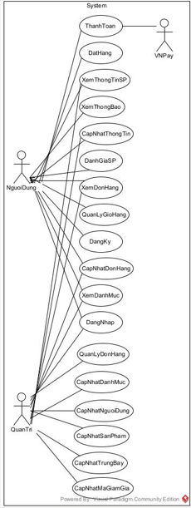

Hình 2.1: Biểu đồ usecase chính

### **2.2.2. Quan hệ giữa các use case**

Đăng nhập

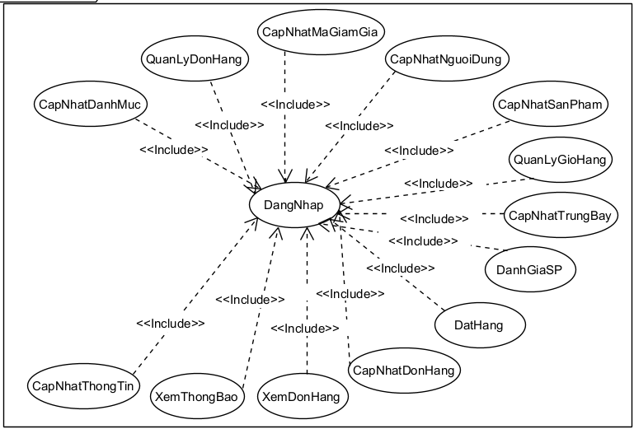

Hình 2.2: Biểu đồ usecase Đăng nhập

Quản lý giỏ hàng

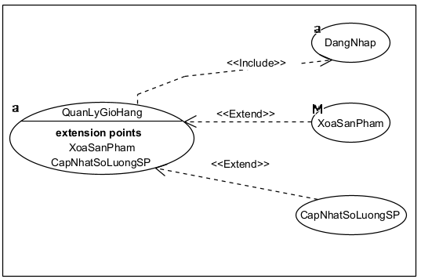

Hình 2.3: Biểu đồ usecase Quản lý giỏ hàng

Quản lý đơn hàng

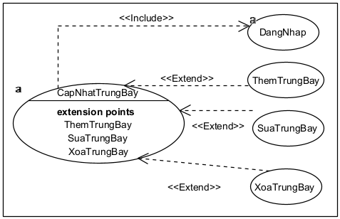

Hình 2.4: Biểu đồ usecase Quản lý đơn hàng

Cập nhật trưng bày

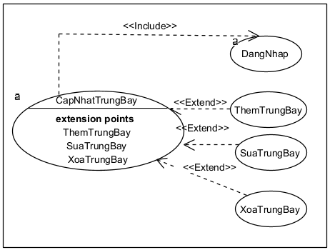

Hình 2.5: Biểu đồ usecase Cập nhật trưng bày

Cập nhật thông tin

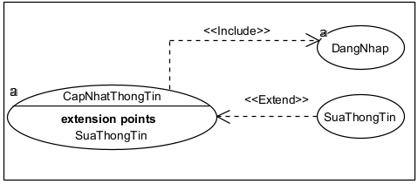

Hình 2.6: Biểu đồ usecase Cập nhật thông tin

Cập nhật sản phẩm

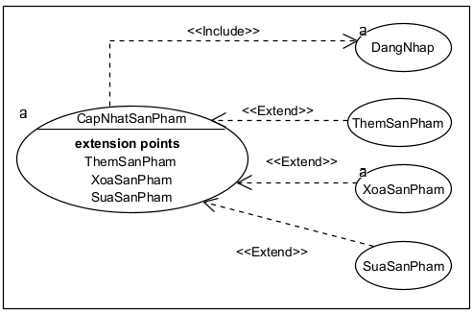

Hình 2.7: Biểu đồ usecase Cập nhật sản phẩm

Cập nhật người dùng

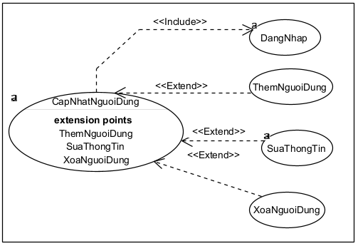

Hình 2.8: Biểu đồ usecase Cập nhật người dùng

Cập nhật mã giảm giá

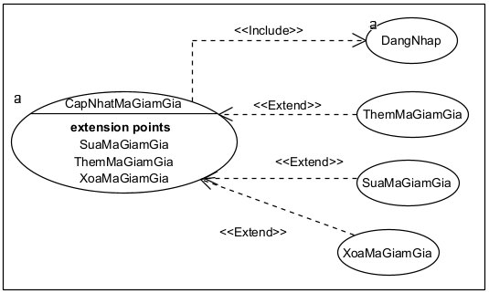

Hình 2.9: Biểu đồ usecase Cập nhật mã giảm giá

Cập nhật đơn hàng

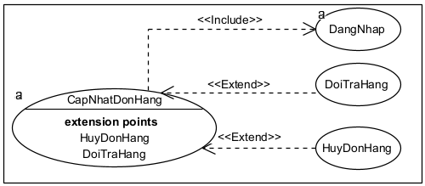

Hình 2.10: Biểu đồ usecase Cập nhật đơn hàng

Cập nhật danh mục

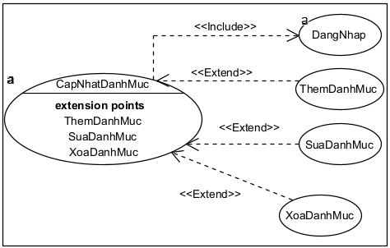

Hình 2.11: Biểu đồ usecase Cập nhật danh mục

## **2.3. Phân tích use case**

### **2.3.1. Use case Đăng nhập**

#### **2.3.1.1. Mô tả use case**

|  |  |
| --- | --- |
| Tên use case | Đăng nhập |
| Mô tả vắn tắt | Use case này cho phép người dùng (người dùng & quản trị) đăng nhập vào hệ thống. |
| Luồng sự kiện | Luồng cơ bản:  Use case này bắt đầu khi người dùng click nút “Đăng nhập” vào hệ thống. Hệ thống sẽ hiển thị màn hình yêu cầu nhập tên đăng nhập và mật khẩu.  2. Người dùng nhập tên và mật khẩu, sau đó click vào nút “Đăng nhập”. Hệ thống kiểm tra tên đăng nhập, mật khẩu và quyền truy nhập trong bảng USERS và hiển thị màn hình trang chủ hệ thống. Use case kết thúc. |
| Luồng rẽ nhánh:  1. Tại bước 2 trong luồng cơ bản, nếu người dùng nhập sai tên hoặc/và mật khẩu thì hệ thống sẽ hiển thị thông báo lỗi và yêu cầu nhập lại. Người dùng nhập lại để tiếp tục. Use case kết thúc.  2. Tại bước 2 trong luồng cơ bản nếu hệ thống không thể kết nối được với cơ sở dữ liệu thì sẽ hiển thị một thông báo lỗi. Use case kết thúc. |
| Các yêu cầu đặc biệt | Hệ thống hỗ trợ chức năng "Quên mật khẩu” |
| Tiền điều kiện | Người dùng đã có tài khoản trong hệ thống |
| Hậu điều kiện | Đối với đăng nhập thành công: Người dùng được chuyển đến màn hình trang chủ, phiên làm việc được tạo.  Đối với đăng nhập thất bại: Không có thay đổi trong trạng thái hệ thống. |
| Điểm mở rộng | Không có |

#### **2.3.1.2. Biểu đồ tuần tự**

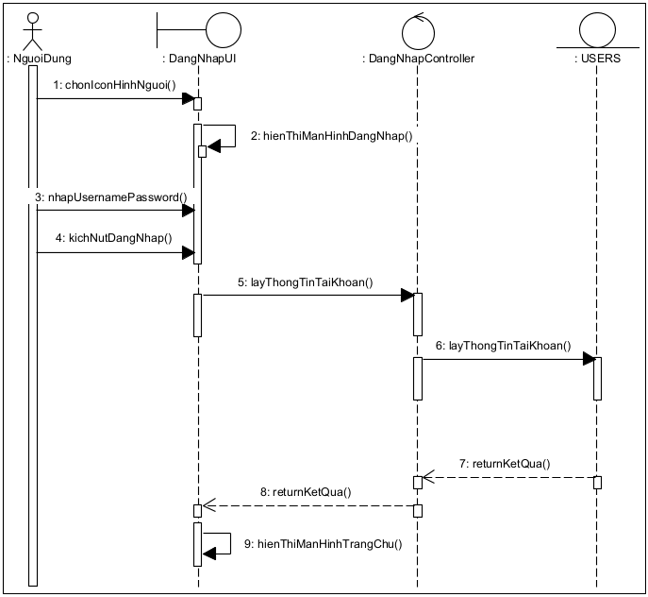

Hình 2.12: Biểu đồ tuần tự Đăng nhập

#### **2.3.1.3. Biểu đồ lớp phân tích**

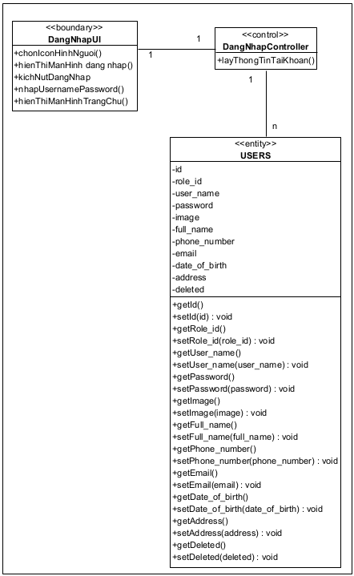

Hình 2.13: Biểu đồ lớp phân tích Đăng nhập

### **2.3.2. Xem thông tin sản phẩm**

#### **2.3.2.1. Mô tả use case**

|  |  |
| --- | --- |
| Tên use case | Xem thông tin sản phẩm |
| Mô tả vắn tắt | Use case này cho phép người dùng xem thông tin chi tiết của sản phẩm. |
| Luồng sự kiện | Luồng cơ bản:  1. Use case này bắt đầu khi người dùng click vào một sản phẩm trên trang chủ. Hệ thống chuyển hướng sang màn hình thông tin chi tiết của sản phẩm đó bao gồm tên sản phẩm, hình ảnh, giá tiền, mô tả. Use case kết thúc. |
| Luồng rẽ nhánh:  1. Tại tất cả các bước trong luồng cơ bản nếu hệ thống không thể kết nối được với cơ sở dữ liệu thì sẽ hiển thị một thông báo lỗi. Use case kết thúc. |
| Các yêu cầu đặc biệt | Không có |
| Tiền điều kiện | Người dùng đã truy cập được vào trang chủ (với tư cách khách hoặc đã đăng nhập).  Sản phẩm phải tồn tại và đang được lưu trong DB. |
| Hậu điều kiện | Thông tin chi tiết sản phẩm được hiển thị thành công. |
| Điểm mở rộng | Không có |

#### **2.3.2.2. Biểu đồ tuần tự**

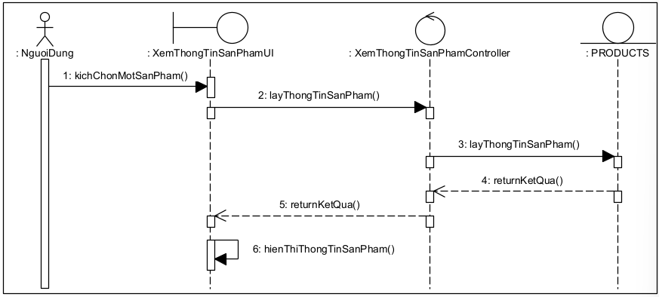

Hình 2.14: Biểu đồ tuần tự Xem thông tin sản phẩm

#### **2.3.2.3. Biểu đồ lớp phân tích**

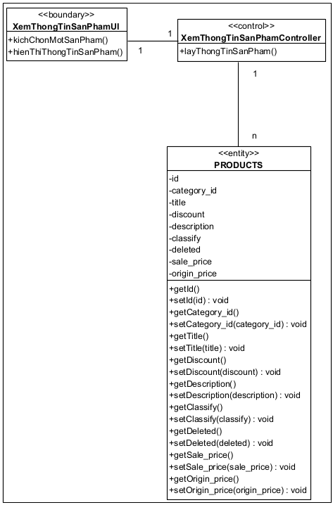

Hình 2.15: Biểu đồ lớp phân tích Xem thông tin sản phẩm

### **2.3.3. Use case xem thông báo**

#### **2.3.3.1. Mô tả use case**

|  |  |
| --- | --- |
| Tên use case | Xem thông báo |
| Mô tả vắn tắt | Use case này cho phép người dùng xem thông báo. |
| Luồng sự kiện | Luồng cơ bản:  1. Use case này bắt đầu khi người dùng click vào nút “Thông báo” trên thanh tiêu đề của hệ thống. Hệ thống sẽ hiển thị các thông báo của người dùng đó bao gồm tiêu đề thông báo, nội dung thông báo, trạng thái đã đọc hay chưa.  2. Khi người dùng click vào một thông báo, hệ thống sẽ hiển thị chi tiết của thông báo đó. Use case kết thúc. |
| Luồng rẽ nhánh:  1. Tại tất cả các bước trong luồng cơ bản nếu hệ thống không thể kết nối được với cơ sở dữ liệu thì sẽ hiển thị một thông báo lỗi. Use case kết thúc. |
| Các yêu cầu đặc biệt | Danh sách thông báo phải sắp xếp theo thời gian nhận (mới nhất lên trước). |
| Tiền điều kiện | Người dùng phải đăng nhập tài khoản |
| Hậu điều kiện | Trạng thái thông báo được cập nhật từ “chưa đọc” sang “đã đọc” sau khi người dùng xem chi tiết. |
| Điểm mở rộng | Đánh dấu nhiều thông báo đã đọc.  Mở rộng liên kết tới trang chi tiết (nếu thông báo có liên kết đến nội dung khác trong hệ thống). |

#### **2.3.3.2. Biểu đồ tuần tự**

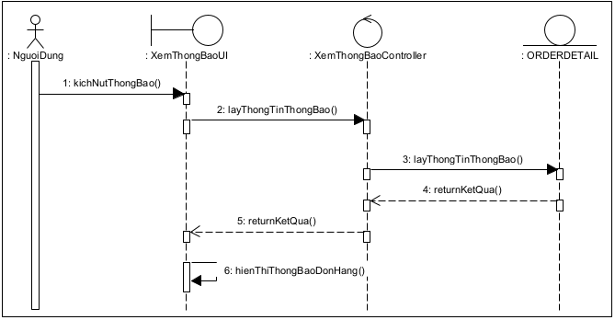

Hình 2.16: Biểu đồ tuần tự Xem thông báo

#### **2.3.3.3. Biểu đồ lớp phân tích**

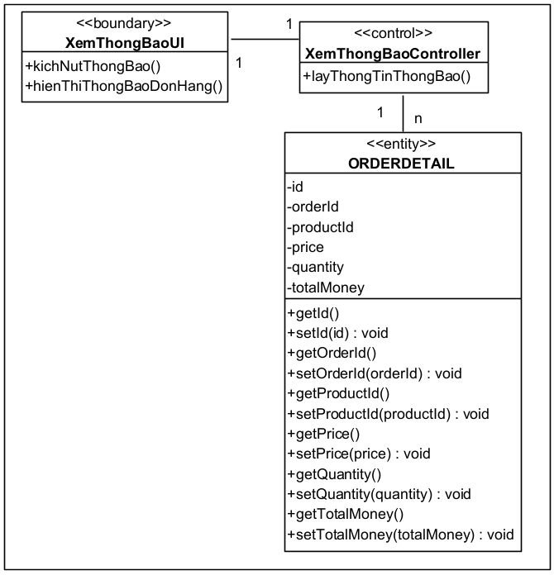

Hình 2.17: Biểu đồ lớp phân tích Xem thông báo

### **2.3.4. Use case cập nhật thông tin**

#### **2.3.4.1. Mô tả use case**

|  |  |
| --- | --- |
| Tên use case | Cập nhật thông tin |
| Mô tả vắn tắt | Use case này cho phép người dùng xem cập nhật thông tin cá nhân. |
| Luồng sự kiện | Luồng cơ bản:  1. Use case này bắt đầu khi người dùng click vào nút “Thông tin tài khoản” trên thanh tiêu đề của hệ thống. Hệ thống sẽ chuyển sang màn hình thông tin tài khoản và hiển thị lên những thông tin gồm ảnh đại diện, tên đăng nhập, họ tên, email, số điện thoại, ngày sinh, giới tính tại bảng USERS.  2. Khi người dùng nhập mới các thông tin tài khoản và click vào nút Lưu thay đổi, hệ thống sẽ cập nhật thông tin thay đổi của người dùng lên cơ sở dữ liệu. Use case kết thúc. |
| Luồng rẽ nhánh:  1. Tại bước 2 luồng cơ bản, nếu người dùng nhập email và số điện thoại trùng với 1 người dùng khác trên hệ thống thì hệ thống sẽ báo lỗi và yêu cầu nhập lại.  2. Tại tất cả các bước trong luồng cơ bản nếu hệ thống không thể kết nối được với cơ sở dữ liệu thì sẽ hiển thị một thông báo lỗi và use case kết thúc. |
| Các yêu cầu đặc biệt | Không có |
| Tiền điều kiện | Người dùng phải đăng nhập tài khoản  Bảng USERS có tồn tại thông tin người dùng đó. |
| Hậu điều kiện | Nếu use case kết thúc thành công thì thông tin người dùng sẽ được cập nhật vào bảng USERS. |
| Điểm mở rộng | Mở rộng tính năng upload/đổi ảnh đại diện. |

#### **2.3.4.2. Biểu đồ tuần tự**

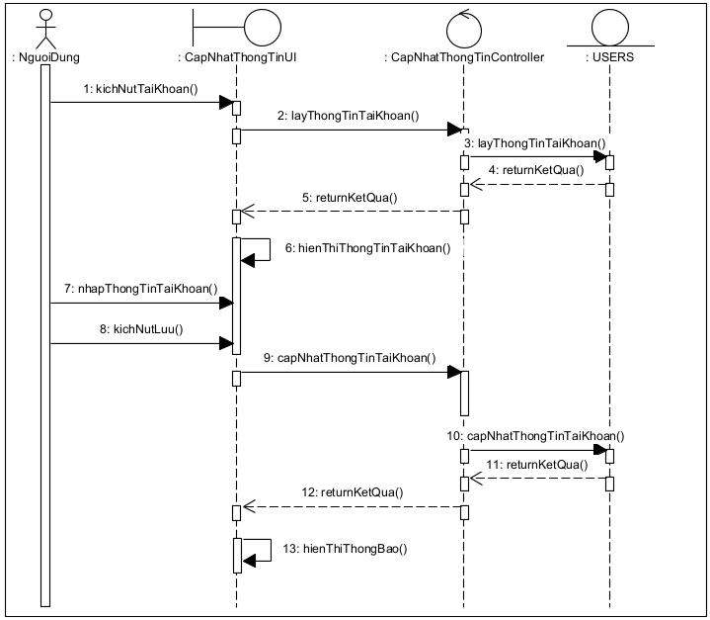

Hình 2.18: Biểu đồ tuần tự Cập nhật thông tin

#### **2.3.4.3. Biểu đồ lớp phân tích**

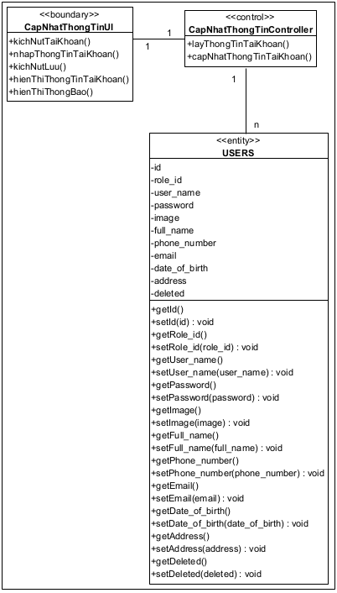

Hình 2.19: Biểu đồ lớp phân tích Cập nhật thông tin

### **2.3.5. Use case đánh giá sản phẩm**

#### **2.3.5.1. Mô tả use case**

|  |  |
| --- | --- |
| Tên use case | Đánh giá sản phẩm |
| Mô tả vắn tắt | Use case này cho phép người dùng đánh giá sản phẩm đã mua. |
| Luồng sự kiện | Luồng cơ bản:  1. Người dùng nhấn nút “Đánh giá” tại sản phẩm trong đơn hàng đã mua.  2. Hệ thống chuyển đến màn hình đánh giá sản phẩm và hiển thị thông tin: tên sản phẩm, ảnh, số lượng, giá tiền, ngày mua, phân loại, mục nhập số sao (1-5), ảnh đính kèm, và nội dung đánh giá.  3. Người dùng chọn số sao, nhập nội dung đánh giá, chọn ảnh (nếu cần), và nhấn nút “Gửi đánh giá”.  4. Hệ thống kiểm tra:  - Số sao hợp lệ (1–5),  - Nội dung đánh giá không để trống (hoặc đạt tối thiểu ký tự),  - Ảnh đúng định dạng và dung lượng cho phép.  5. Hệ thống lưu thông tin đánh giá vào cơ sở dữ liệu và phản hồi thành công. Use case kết thúc. |
| Luồng rẽ nhánh:  1. Tại tất cả các bước trong luồng cơ bản nếu hệ thống không thể kết nối được với cơ sở dữ liệu thì sẽ hiển thị một thông báo lỗi. Use case kết thúc. |
| Các yêu cầu đặc biệt | Người dùng chỉ có thể đánh giá sản phẩm sau khi trạng thái đơn hàng là “đã giao”. |
| Tiền điều kiện | Người dùng phải đăng nhập và đã mua mặt hàng đó |
| Hậu điều kiện | Nếu use case kết thúc thành công thì thông tin đánh giá sản phẩm sẽ được cập nhật vào bảng FEEDBACKS |
| Điểm mở rộng | Không có |

#### **2.3.5.2. Biểu đồ tuần tự**

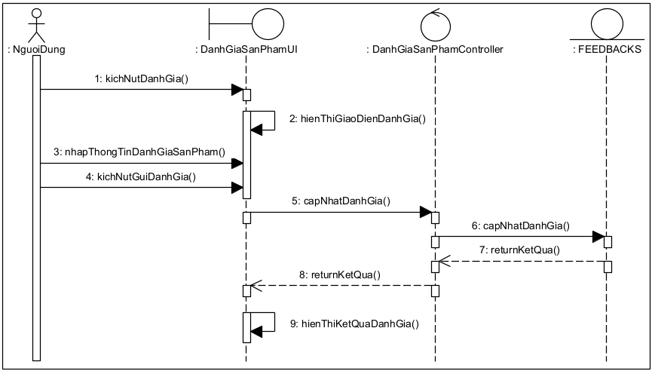

Hình 2.20: Biểu đồ tuần tự Đánh giá sản phẩm

#### **2.3.5.3. Biểu đồ lớp phân tích**

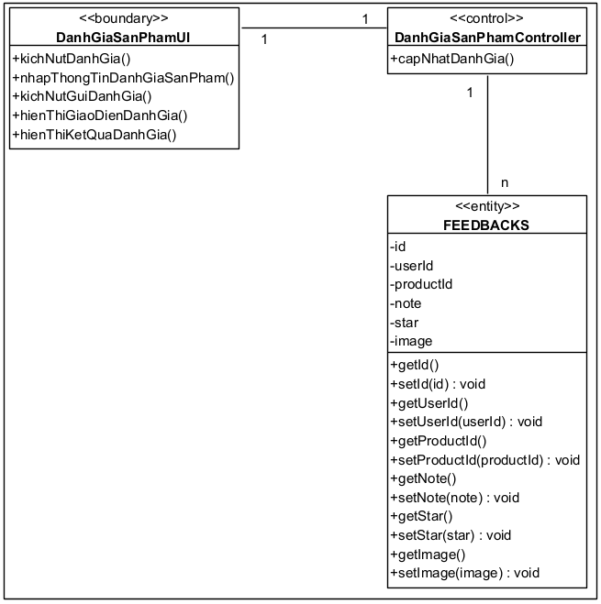

Hình 2.21: Biểu đồ lớp phân tích Đánh giá sản phẩm

### **2.3.6. Use case xem đơn hàng**

#### **2.3.6.1. Mô tả use case**

|  |  |
| --- | --- |
| Tên use case | Xem đơn hàng |
| Mô tả vắn tắt | Use case này cho phép người dùng xem thông tin đơn hàng. |
| Luồng sự kiện | Luồng cơ bản:  1. Use case này bắt đầu khi người dùng click vào nút “Đơn hàng” tại tên tài khoản của người dùng phần trên cùng của màn hình hệ thống, hệ thống sẽ lấy ra thông tin của các đơn hàng gồm tên sản phẩm, số lượng tổng tiền, trạng thái, ảnh sản phẩm tại bảng ORDER_DETAIL.  2. Khi người dùng click vào một sản phẩm, hệ thống chuyển sang màn hình thông tin chi tiết của sản phẩm đó. Use case kết thúc. |
| Luồng rẽ nhánh:  1. Tại tất cả các bước trong luồng cơ bản nếu hệ thống không thể kết nối được với cơ sở dữ liệu thì sẽ hiển thị một thông báo lỗi. Use case kết thúc. |
| Các yêu cầu đặc biệt | Thông tin đơn hàng phải đồng bộ và cập nhật trạng thái theo real-time |
| Tiền điều kiện | Người dùng phải đăng nhập hệ thống  Thông tin đơn hàng của người dùng tồn tại trong bảng ORDERS và ORDER_DETAIL. |
| Hậu điều kiện | Thông tin đơn hàng được hiển thị cho người dùng. |
| Điểm mở rộng | Không có |

#### **2.3.6.2. Biểu đồ tuần tự**

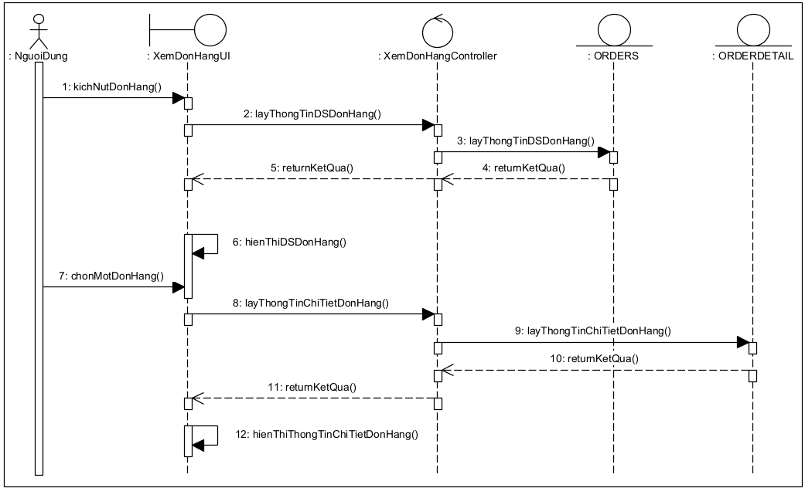

Hình 2.22: Biểu đồ tuần tự Xem đơn hàng

#### **2.3.6.3. Biểu đồ lớp phân tích**

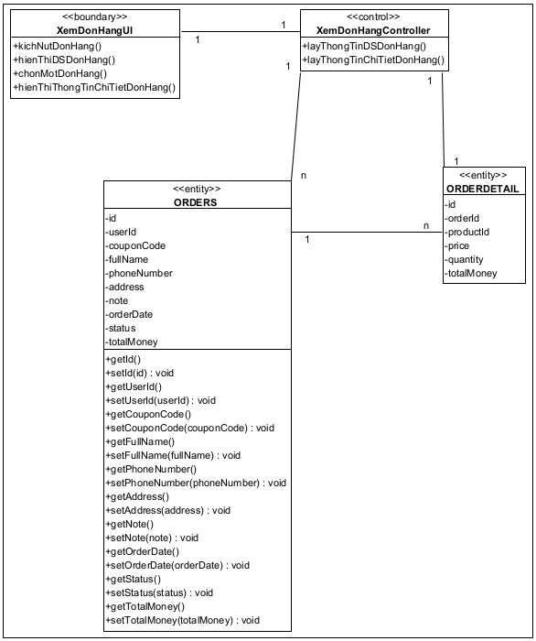

Hình 2.23: Biểu đồ lớp phân tích Xem đơn hàng

### **2.3.7. Use case quản lý giỏ hàng**

#### **2.3.7.1. Mô tả use case**

|  |  |
| --- | --- |
| Tên use case | Quản lý giỏ hàng |
| Mô tả vắn tắt | Use case này cho phép người dùng quản lý giỏ hàng của mình. |
| Luồng sự kiện | Luồng cơ bản:  1. Use case bắt đầu khi người dùng nhấn vào biểu tượng "Giỏ hàng" ở phần đầu của giao diện.  2. Hệ thống truy vấn dữ liệu giỏ hàng của người dùng từ bảng CARTS và hiển thị danh sách sản phẩm, số lượng, tổng tiền.  3. Người dùng có thể:  - Xóa một sản phẩm khỏi giỏ hàng → Hệ thống xóa sản phẩm đó trên bảng CARTS và cập nhật lại giao diện.  - Thay đổi số lượng sản phẩm → Hệ thống cập nhật số lượng mới trên bảng CARTS và tính toán lại tổng tiền.  4. Hệ thống cập nhật lại trạng thái giỏ hàng sau mỗi thao tác của người dùng. Use case kết thúc. |
| Luồng rẽ nhánh:  1. Tại bước 3 luồng cơ bản, người dùng không thể nhập số lượng sản phẩm lớn hơn số lượng có trong bảng products, nếu người dùng nhập quá số lượng hệ thống sẽ hiển thị số lượng lớn nhất hiện có.  2. Tại tất cả các bước trong luồng cơ bản nếu hệ thống không thể kết nối được với cơ sở dữ liệu thì sẽ hiển thị một thông báo lỗi và use case kết thúc. |
| Các yêu cầu đặc biệt | Không có |
| Tiền điều kiện | Người dùng phải đăng nhập |
| Hậu điều kiện | Nếu use case kết thúc thành công bảng CARTS sẽ được cập nhật. |
| Điểm mở rộng | Không có |

#### **2.3.7.2. Biểu đồ tuần tự**

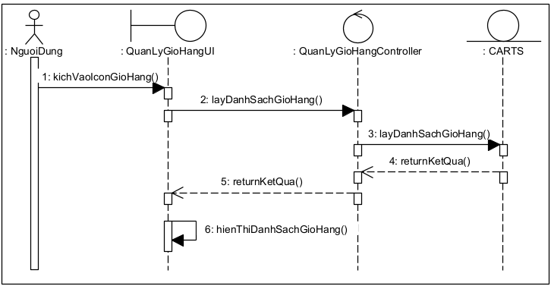

Hình 2.24: Biểu đồ tuần tự Quản lý giỏ hàng

#### **2.3.7.3. Biểu đồ lớp phân tích**

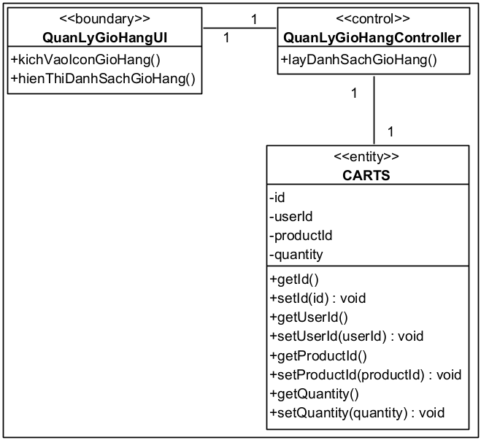

Hình 2.25: Biểu đồ lớp phân tích Quản lý giỏ hàng

### **2.3.8. Use case cập nhật đơn hàng**

#### **2.3.8.1. Mô tả use case**

|  |  |
| --- | --- |
| Tên use case | Cập nhật đơn hàng |
| Mô tả vắn tắt | Use case này cho phép người dùng cập nhật đơn hàng. |
| Luồng sự kiện | Luồng cơ bản:  1. Use case này bắt đầu khi người dùng click vào nút “Đơn hàng” trên menu tại tên tài khoản phần đầu màn hình, hệ thống sẽ chuyển sang màn hình các đơn hàng của người dùng. Người dùng click vào một đơn hàng, hệ thống sẽ chuyển giao diện sang màn hình chi tiết đơn hàng đó, cho phép người dùng hủy đơn hàng.  2. Khi người dùng click vào nút hủy đơn hàng. Hệ thống sẽ cho người dùng chọn xác nhận hủy đơn hàng.  a. Nếu người dùng click vào nút xác nhận, hệ thống sẽ thực hiện cập nhật lại trạng thái của đơn hàng là đã hủy. Use case kết thúc.  b. Nếu người hủy click vào nút hủy, hệ thống sẽ hủy bỏ thao tác hủy đơn hàng. Use case kết thúc. |
| Luồng rẽ nhánh:  1. Tại tất cả các bước trong luồng cơ bản nếu hệ thống không thể kết nối được với cơ sở dữ liệu thì sẽ hiển thị một thông báo lỗi và use case kết thúc. |
| Các yêu cầu đặc biệt | Không có |
| Tiền điều kiện | Người dùng phải đăng nhập |
| Hậu điều kiện | Không có |
| Điểm mở rộng | Không có |

#### **2.3.8.2. Biểu đồ tuần tự**

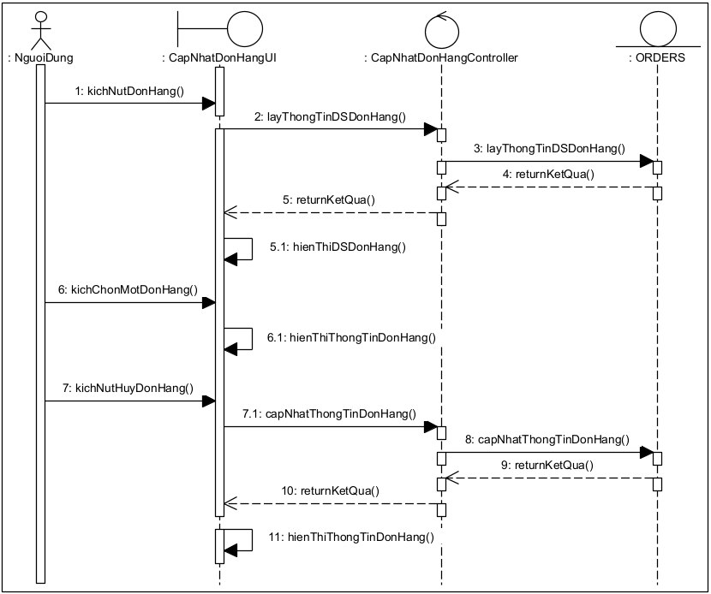

Hình 2.26: Biểu đồ tuần tự Cập nhật đơn hàng

#### **2.3.8.3. Biểu đồ lớp phân tích**

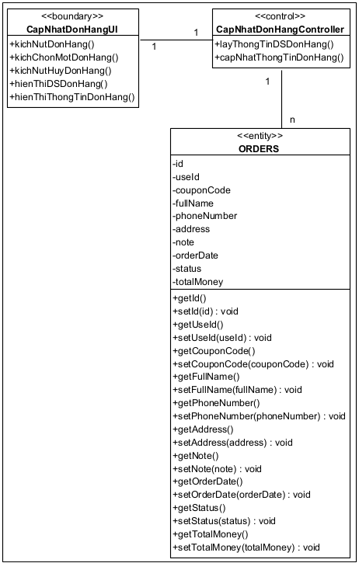

Hình 2.27: Biểu đồ lớp phân tích Cập nhật đơn hàng

### **2.3.9. Use case đặt hàng**

#### **2.3.9.1. Mô tả use case**

|  |  |
| --- | --- |
| Tên use case | Đặt hàng |
| Mô tả vắn tắt | Use case này cho phép người dùng đặt hàng. |
| Luồng sự kiện | Luồng cơ bản:  1. Use case bắt đầu khi người dùng nhấn nút “Đặt hàng” trong giao diện giỏ hàng.  2. Hệ thống chuyển sang màn hình thanh toán, hiển thị các thông tin:   * Danh sách sản phẩm đặt mua (tên, số lượng, đơn giá) * Tổng giá trị đơn hàng * Địa chỉ nhận hàng * Phương thức thanh toán * Tùy chọn sử dụng voucher/khuyến mại (nếu có)   3. Người dùng kiểm tra thông tin, chọn phương thức thanh toán và nhấn nút “Đặt hàng”.  4. Hệ thống tạo một bản ghi đơn hàng mới trong bảng ORDERS, đồng thời lưu các thông tin liên quan vào ORDER_DETAIL. Use case kết thúc thành công. |
| Luồng rẽ nhánh:  1. Tại bước 2 của luồng cơ bản, nếu người dùng không thể thực hiện thành công với phương thức thanh toán bằng ví điện tử, hệ thống sẽ báo lỗi và yêu cầu người dùng thực hiện lại. Use case kết thúc.  2. Tại tất cả các bước trong luồng cơ bản nếu hệ thống không thể kết nối được với cơ sở dữ liệu thì sẽ hiển thị một thông báo lỗi và use case kết thúc. |
| Các yêu cầu đặc biệt | Không có |
| Tiền điều kiện | Người dùng phải đăng nhập vào hệ thống  Giỏ hàng của người dùng có ít nhất một sản phẩm. |
| Hậu điều kiện | Nếu use case kết thúc thành công: Một đơn hàng mới được tạo trong bảng ORDERS, đồng thời chi tiết sản phẩm được lưu vào bảng ORDER_DETAIL. |
| Điểm mở rộng | Không có |

#### **2.3.9.2. Biểu đồ tuần tự**

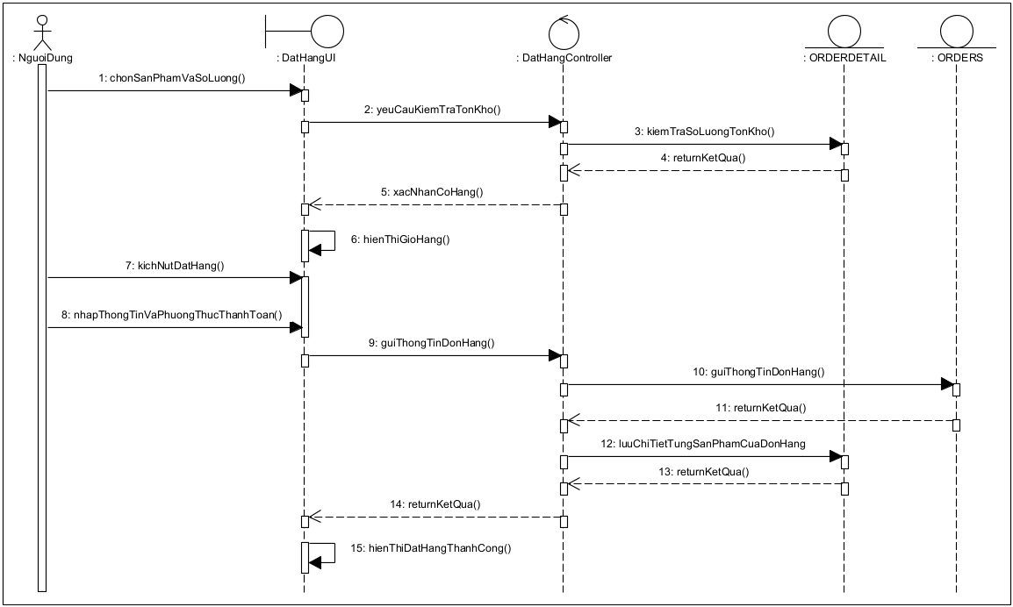

Hình 2.28: Biểu đồ tuần tự Đặt hàng

#### **2.3.9.3. Biểu đồ lớp phân tích**

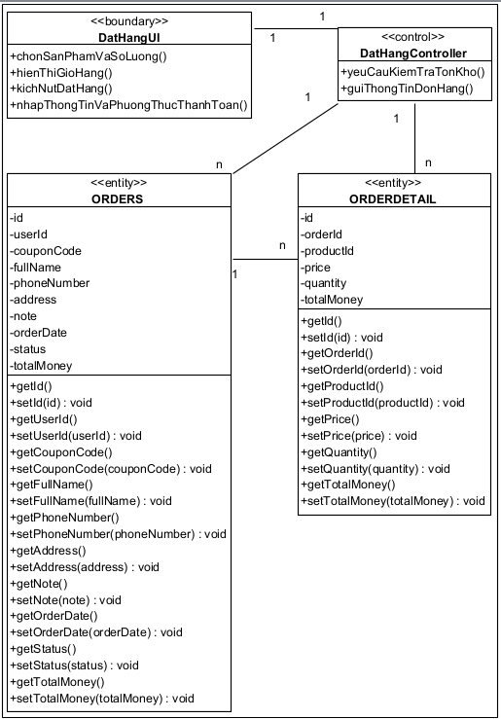

Hình 2.29: Biểu đồ lớp phân tích Đặt hàng

### **2.3.10. Use case thanh toán**

#### **2.3.10.1. Mô tả use case**

|  |  |
| --- | --- |
| Tên use case | Thanh toán |
| Mô tả vắn tắt | Use case này cho phép người dùng thanh toán đơn hàng trên hệ thống. |
| Luồng sự kiện | Luồng cơ bản:  1. Use case này bắt đầu khi khách hàng tích chọn phương thức thanh toán là thanh toán với VNPay và kích vào nút “Đặt hàng” trong trang thanh toán. Hệ thống sẽ hiển thị một màn hình yêu cầu khách hàng cần nhập thông tin tài khoản thanh toán của mình.  2. Khách hàng nhập thông tin tài khoản và kích vào nút “Tiếp tục”. Hệ thống sẽ hiển thị màn hình yêu cầu nhập mã OTP.  3. Khách hàng nhập mã OTP và kích vào nút “Thanh toán”. Hệ thống sẽ hiển thị lên màn hình thông báo “Thanh toán thành công”. Use case kết thúc. |
| Luồng rẽ nhánh:  1. Tại bước 2 và 3 trong luồng cơ bản, nếu khách hàng không thể thực hiện thành công với phương thức thanh toán bằng ví điện tử, hệ thống sẽ báo lỗi và yêu cầu người dùng thực hiện lại.  2. Tại bất kỳ bước nào trong luồng cơ bản, nếu không kết nối được với cơ sở dữ liệu thì hệ thống sẽ hiển thị một thông báo lỗi và use case kết thúc. |
| Các yêu cầu đặc biệt | Không có |
| Tiền điều kiện | Người dùng phải đăng nhập bằng tài khoản hợp lệ.  Người dùng đã có đơn hàng và đã chọn phương thức thanh toán. |
| Hậu điều kiện | Nếu thanh toán thành công: Hệ thống sẽ cập nhật trạng thái đơn hàng trong bảng ORDERS là “Đã thanh toán”.  Nếu thanh toán thất bại: Không có bản ghi giao dịch thanh toán được lưu, trạng thái đơn hàng vẫn ở tình trạng chờ thanh toán. |
| Điểm mở rộng | Không có |

#### **2.3.10.2. Biểu đồ tuần tự**

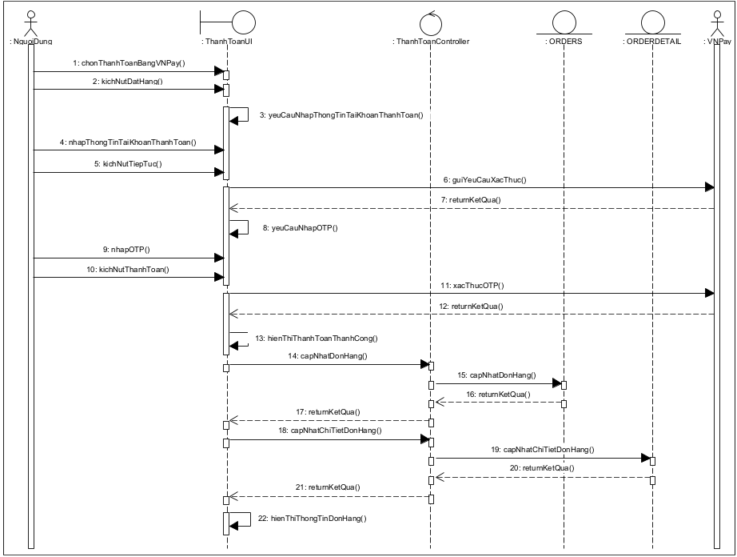

Hình 2.30: Biểu đồ tuần tự Thanh toán

#### **2.3.10.3. Biểu đồ lớp phân tích**

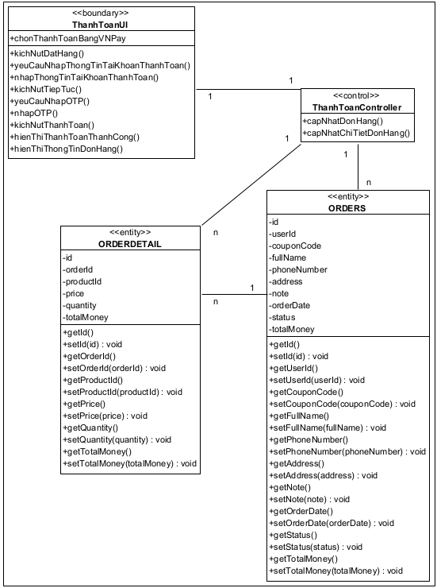

Hình 2.31: Biểu đồ lớp phân tích Thanh toán

### **2.3.11. Use case Đăng ký**

#### **2.3.11.1. Mô tả use case**

|  |  |
| --- | --- |
| Tên use case | Đăng ký |
| Mô tả vắn tắt | Use case này cho phép người dùng đăng ký tài khoản. |
| Luồng sự kiện | Luồng cơ bản:  1. Use case này bắt đầu khi người dùng click vào nút “Đăng ký” tại màn hình đăng nhập. Hệ thống sẽ chuyển người dùng sang màn hình đăng ký, yêu cầu người dùng nhập tên đăng nhập, mật khẩu, xác nhận mật khẩu, email.  2. Khi người dùng nhập thông tin và click vào nút đăng ký. Hệ thống sẽ lưu dữ liệu tài khoản của người dùng vào bảng USER và chuyển sang màn hình đăng nhập. Use case kết thúc. |
| Luồng rẽ nhánh:  1. Tại bước 2 luồng cơ bản, nếu người dùng nhập email và tên đăng nhập đã có trong cơ sở dữ liệu tại bảng USERS hoặc bỏ bất kỳ trường thông tin nào thì hệ thống sẽ báo lỗi và yêu cầu người dùng nhập lại.  2. Tại tất cả các bước trong luồng cơ bản nếu hệ thống không thể kết nối được với cơ sở dữ liệu thì sẽ hiển thị một thông báo lỗi. Use case kết thúc. |
| Các yêu cầu đặc biệt | Không có |
| Tiền điều kiện | Người dùng chưa đăng nhập vào hệ thống.  Trang đăng ký phải khả dụng. |
| Hậu điều kiện | Nếu thành công: Tài khoản người dùng mới được tạo trong bảng USERS, có thể ở trạng thái hoạt động hoặc chờ xác thực tùy yêu cầu hệ thống.  Nếu thất bại: Không có bản ghi nào trong bảng USERS được tạo mới. |
| Điểm mở rộng | Không có |

#### **2.3.11.2. Biểu đồ tuần tự**

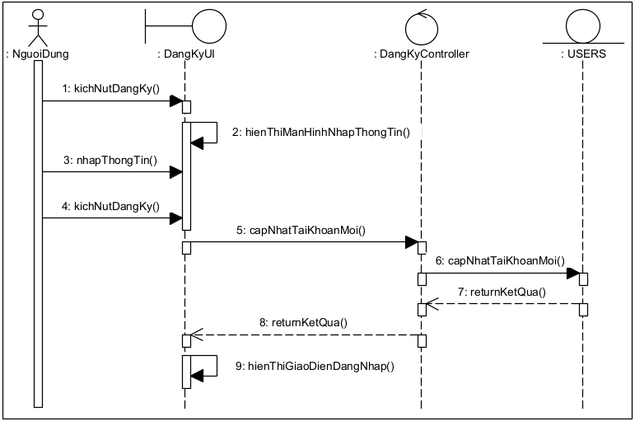

Hình 2.32: Biểu đồ tuần tự Đăng ký

#### **2.3.11.3. Biểu đồ lớp phân tích**

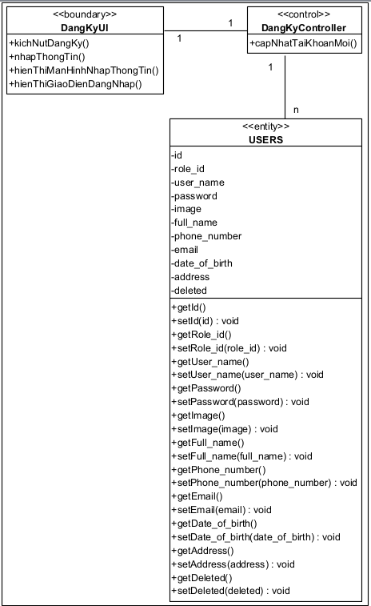

Hình 2.33: Biểu đồ lớp phân tích Đăng ký

### **2.3.12. Use case xem danh mục**

#### **2.3.12.1. Mô tả use case**

|  |  |
| --- | --- |
| Tên use case | Xem danh mục |
| Mô tả vắn tắt | Use case này cho phép người dùng xem danh mục. |
| Luồng sự kiện | Luồng cơ bản:  1. Use case bắt đầu khi người dùng click vào một danh mục trên thanh điều hướng.  2. Hệ thống nhận yêu cầu và truy xuất danh sách các sản phẩm thuộc danh mục đó từ cơ sở dữ liệu.  3. Hệ thống hiển thị danh sách sản phẩm theo danh mục, bao gồm các thông tin cơ bản như: tên sản phẩm, hình ảnh, giá, trạng thái còn hàng. Use case kết thúc. |
| Luồng rẽ nhánh:  1. Tại tất cả các bước trong luồng cơ bản nếu hệ thống không thể kết nối được với cơ sở dữ liệu thì sẽ hiển thị một thông báo lỗi. Use case kết thúc. |
| Các yêu cầu đặc biệt | Không có |
| Tiền điều kiện | Danh mục phải tồn tại trong hệ thống và đang hoạt động |
| Hậu điều kiện | Không có |
| Điểm mở rộng | Sắp xếp danh sách sản phẩm (giá tăng/giảm, mới nhất,…) |

#### **2.3.12.2. Biểu đồ tuần tự**

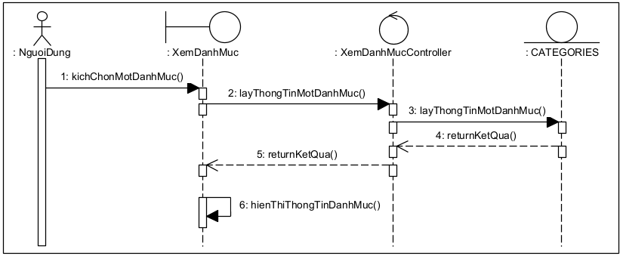

Hình 2.34: Biểu đồ tuần tự Xem danh mục

#### **2.3.12.3. Biểu đồ lớp phân tích**

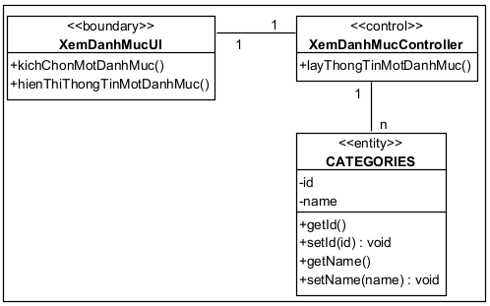

Hình 2.35: Biểu đồ lớp phân tích Xem danh mục

### **2.3.13. Use case quản lý đơn hàng**

#### **2.3.13.1. Mô tả use case**

|  |  |
| --- | --- |
| Tên use case | Quản lý đơn hàng |
| Mô tả vắn tắt | Use case này cho phép quản trị có thể theo dõi và cập nhật trạng thái của đơn hàng. |
| Luồng sự kiện | Luồng cơ bản:  1. Use case bắt đầu khi quản trị viên click vào mục “Đơn hàng” trên thanh menu quản trị.  2. Hệ thống truy vấn danh sách đơn hàng trong bảng ORDERS và hiển thị danh sách, bao gồm các thông tin chính: mã đơn hàng, khách hàng, ngày tạo, trạng thái, tổng tiền.  3.Quản trị viên chọn một đơn hàng cụ thể để xem chi tiết. Hệ thống hiển thị các thông tin chi tiết của đơn hàng: sản phẩm, số lượng, đơn giá, địa chỉ giao hàng, hình thức thanh toán...  4. Quản trị viên chọn thay đổi trạng thái của đơn hàng (ví dụ: đang xử lý → đang giao hàng → đã giao → đã hủy).  5. Quản trị viên nhấn nút “Lưu” để xác nhận thay đổi. Hệ thống cập nhật trạng thái vào bảng ORDERS và hiển thị thông báo “Cập nhật thành công”. Use case kết thúc. |
| Luồng rẽ nhánh:  1. Trong quá trình thực hiện use case nếu hệ thống không thể kết nối được với cơ sở dữ liệu thì sẽ hiển thị một thông báo lỗi và use case kết thúc. |
| Các yêu cầu đặc biệt | Không có |
| Tiền điều kiện | Người quản trị phải đăng nhập với quyền quản trị trước khi thực hiện use case. |
| Hậu điều kiện | Nếu use case kết thúc thành công thì trạng thái đơn hàng sẽ được cập nhật tại bảng ORDERS. |
| Điểm mở rộng | Không có |

#### **2.3.13.2. Biểu đồ tuần tự**

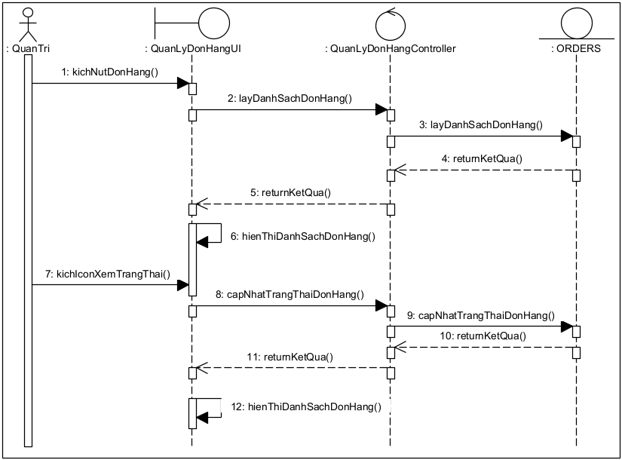

Hình 2.36: Biểu đồ tuần tự Quản lý đơn hàng

#### **2.3.13.3. Biểu đồ lớp phân tích**

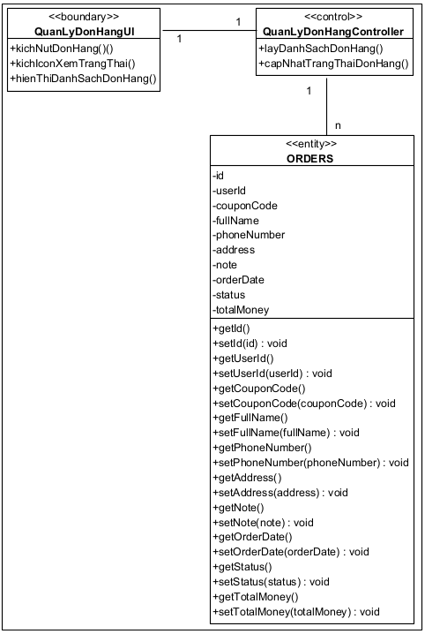

Hình 2.37: Biểu đồ lớp phân tích Quản lý đơn hàng

### **2.3.14. Use case quản lý danh mục**

#### **2.3.14.1. Mô tả use case**

|  |  |
| --- | --- |
| Tên use case | Quản lý danh mục |
| Mô tả vắn tắt | Use case này cho phép người quản trị cập nhật thông tin cho bảng danh mục. |
| Luồng sự kiện | Luồng cơ bản:  1. Use case này bắt đầu khi người quản trị click vào nút “Danh mục” trên thanh menu quản trị. Hệ thống sẽ truy vấn bảng categories, hiển thị danh sách các danh mục lên màn hình.  2. Thêm danh mục Khi người quản trị nhập thông tin chi tiết về danh mục gồm: tên danh mục và click vào nút “Thêm”. Hệ thống sẽ kiểm tra dữ liệu nhập vào và tạo một bản ghi mới trong bảng CATEGORIES đồng thời cập nhật danh mục này lên danh sách.  3. Sửa danh mục:  a. Khi người quản trị click vào nút “Sửa” trên một dòng thông tin về danh mục. Hệ thống sẽ hiển thị các trường cho phép người quản lí sửa thông tin của danh mục.  b. Người quản trị thay đổi thông tin danh mục gồm các thông tin được chỉ ra trong “Thêm danh mục” và click vào nút “Lưu”. Hệ thống kiểm tra thông tin thay đổi, cập nhật bảng categories và cập nhật danh sách danh mục.  4. Xóa danh mục: Khi người quản trị click vào nút “Xóa” trên 1 dòng thông tin về danh mục. Hệ thống sẽ hiển thị thông báo xác nhận xóa danh mục:  a. Nếu người quản trị click vào nút xác nhận, hệ thống sẽ xóa bản ghi danh mục khỏi bảng categories và cập nhật danh sách danh mục.  b. Nếu người quản trị click nút hủy, hệ thống sẽ hủy bỏ thao tác xóa. Use case kết thúc.  5. Use case kết thúc khi người quản trị chuyển sang màn hình khác. |
| Luồng rẽ nhánh:  1. Tại bước 2 và 3 luồng cơ bản, nếu người quản trị không nhập giá trị cho tên danh mục hoặc giá trị đã bị trùng lặp. Hệ thống sẽ báo lỗi và yêu cầu người quản trị nhập lại.  2. Tại bước 4 luồng cơ bản, nếu danh mục đang là khóa ngoại của 1 sản phẩm khác thì hệ thống sẽ không cho phép xóa và báo lỗi.  3. Tại tất cả các bước trong luồng cơ bản nếu hệ thống không thể kết nối được với cơ sở dữ liệu thì sẽ hiển thị một thông báo lỗi và use case kết thúc. |
| Các yêu cầu đặc biệt | Không có |
| Tiền điều kiện | Người quản trị phải đăng nhập với quyền quản trị trước khi thực hiện use case. |
| Hậu điều kiện | Nếu use case kết thúc thành công thì dữ liệu trong bảng categories sẽ được cập nhật. |
| Điểm mở rộng | Không có |

#### **2.3.14.2. Biểu đồ tuần tự**

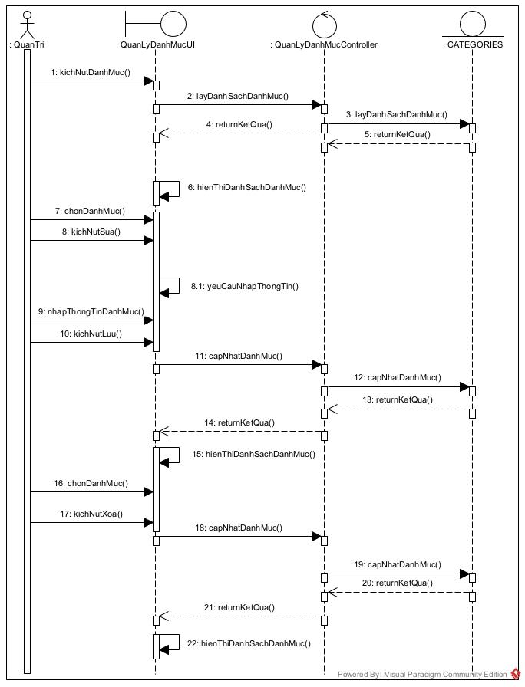

Hình 2.38: Biểu đồ tuần tự Quản lý danh mục

#### **2.3.14.3. Biểu đồ lớp phân tích**

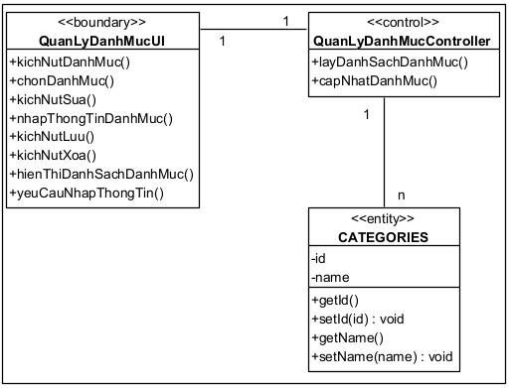

Hình 2.39: Biểu đồ lớp phân tích Quản lý danh mục

### **2.3.15. Use case quản lý người dùng**

#### **2.3.15.1. Mô tả use case**

|  |  |
| --- | --- |
| Tên use case | Quản lý người dùng |
| Mô tả vắn tắt | Use case này cho phép quản trị có thể thêm, sửa, xóa các người dùng. |
| Luồng sự kiện | Luồng cơ bản:  1. Use case này bắt đầu khi người quản trị click vào nút “Người dùng” trên thanh menu hệ thống quản trị. Hệ thống sẽ truy vấn bảng USERS, hiển thị danh sách các người dùng lên màn hình.  2. Thêm người dùng: Khi người quản trị nhập thông tin chi tiết về người dùng gồm: tên tài khoản, mật khẩu, ảnh, họ và tên, số điện thoại, email, địa chỉ, ngày sinh, vai trò (chọn từ bảng ROLES) vào 1 form bên dưới danh sách và click vào nút “Thêm”. Hệ thống sẽ kiểm tra dữ liệu nhập vào và tạo một bản ghi mới trong bảng USERS đồng thời cập nhật nhân viên này lên danh sách.  3. Sửa người dùng:  a. Khi người quản trị click vào nút “Sửa” trên một dòng thông tin về người dùng. Hệ thống sẽ hiển thị các trường cho phép người quản lý sửa thông tin của người dùng.  b. Người quản trị thay đổi thông tin người dùng gồm các thông tin được chỉ ra trong “Thêm người dùng” và click vào nút “Lưu”. Hệ thống kiểm tra thông tin thay đổi, cập nhật bảng users và cập nhật danh sách người dùng.  4. Xóa người dùng: Khi người quản trị click vào nút “Xóa” trên 1 dòng thông tin về người dùng. Hệ thống cập nhật lại cột deleted của người dùng đó là đã xóa.  5. Use case kết thúc khi người quản trị chuyển màn hình giao diện. |
| Luồng rẽ nhánh:  1. Tại bước 2 hoặc bước 3b trong luồng cơ bản. Khi thông tin về người dùng nhập không đủ thì hệ thống sẽ thông báo lỗi và yêu cầu nhập bổ sung. Người quản trị nhập bổ sung để tiếp tục hoặc click vào nút “Bỏ qua”. Use case kết thúc.  2. Trong quá trình thực hiện use case nếu hệ thống không thể kết nối được với cơ sở dữ liệu thì sẽ hiển thị một thông báo lỗi. Use case kết thúc. |
| Các yêu cầu đặc biệt | Không có |
| Tiền điều kiện | Người quản trị phải đăng nhập với quyền quản trị trước khi thực hiện use case. |
| Hậu điều kiện | Nếu use case kết thúc thành công thì thông tin về người dùng sẽ được cập nhật vào bảng USERS. |
| Điểm mở rộng | Không có |

#### **2.3.15.2. Biểu đồ tuần tự**

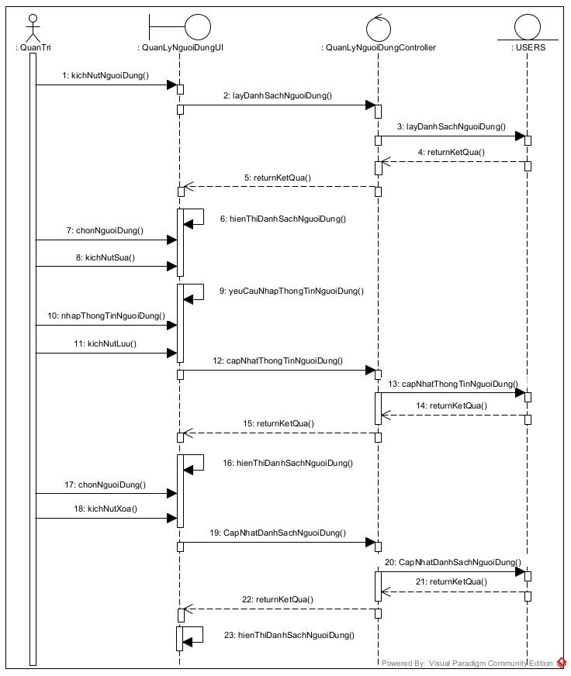

Hình 2.40: Biểu đồ tuần tự Quản lý người dùng

#### **2.3.15.3. Biểu đồ lớp phân tích**

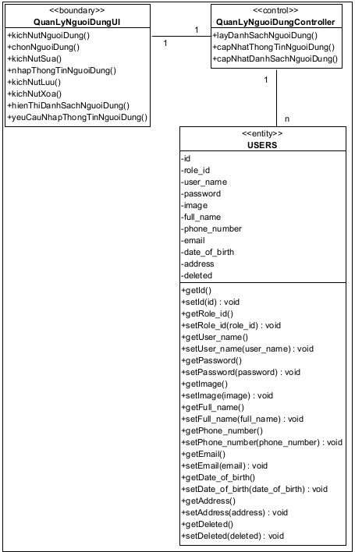

Hình 2.41: Biểu đồ lớp phân tích Quản lý người dùng

### **2.3.16. Use case quản lý sản phẩm**

#### **2.3.16.1. Mô tả use case**

|  |  |
| --- | --- |
| Tên use case | Quản lý sản phẩm |
| Mô tả vắn tắt | Use case này cho phép quản trị có thể thêm, sửa, xóa các sản phẩm. |
| Luồng sự kiện | 1. Use case này bắt đầu khi người quản trị click vào nút “Sản phẩm” trên thanh menu hệ thống quản trị. Hệ thống sẽ truy vấn bảng PRODUCTS, hiển thị danh sách các sản phẩm lên màn hình.  2. Thêm sản phẩm: Khi người quản trị nhập thông tin chi tiết về nhân viên gồm: danh mục (chọn từ bảng CATEGORIES), tiêu đề, giá tiền, giảm giá, mô tả, phân loại vào 1 form bên dưới danh sách và click vào nút “Thêm”. Hệ thống sẽ kiểm tra dữ liệu nhập vào và tạo một bản ghi mới trong bảng products đồng thời cập nhật sản phẩm này lên danh sách.  3. Sửa sản phẩm:  a. Khi người quản trị click vào nút “Sửa” trên một dòng thông tin về sản phẩm. Hệ thống sẽ hiển thị các trường cho phép người quản lý sửa thông tin của sản phẩm.  b. Người quản trị thay đổi thông tin sản phẩm gồm các thông tin được chỉ ra trong “Thêm sản phẩm” và click vào nút “Lưu”. Hệ thống kiểm tra thông tin thay đổi, cập nhật bảng products và cập nhật danh sách sản phẩm.  4. Xóa sản phẩm: Khi người quản trị click vào nút “Xóa” trên 1 dòng thông tin về sản phẩm. Hệ thống sẽ xóa bản ghi sản phẩm khỏi bảng products và cập nhật danh sách sản phẩm.  5. Use case kết thúc khi người quản trị đóng cửa sổ. |
| Luồng rẽ nhánh:  1. Tại bước 2 hoặc bước 3b trong luồng cơ bản. Khi thông tin về sản phẩm nhập không đủ thì hệ thống sẽ thông báo lỗi và yêu cầu nhập bổ sung. Người quản trị nhập bổ sung để tiếp tục hoặc click nút “Bỏ qua”. Use case kết thúc.  2. Trong quá trình thực hiện use case nếu hệ thống không thể kết nối được với cơ sở dữ liệu thì sẽ hiển thị một thông báo lỗi. Use case kết thúc. |
| Các yêu cầu đặc biệt | Không có |
| Tiền điều kiện | Người quản trị phải đăng nhập với quyền quản trị trước khi thực hiện use case. |
| Hậu điều kiện | Nếu use case kết thúc thành công thì thông tin về sản phẩm sẽ được cập nhật vào bảng PRODUCTS. |
| Điểm mở rộng | Không có |

#### **2.3.16.2. Biểu đồ tuần tự**

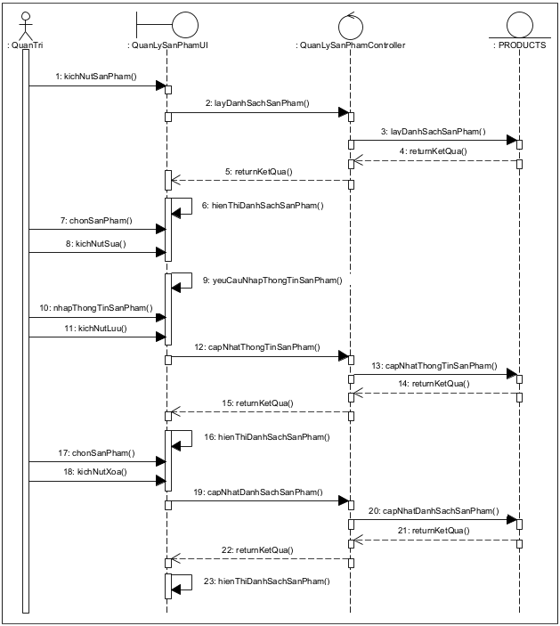

Hình 2.42: Biểu đồ tuần tự Quản lý sản phẩm

#### **2.3.16.3. Biểu đồ lớp phân tích**

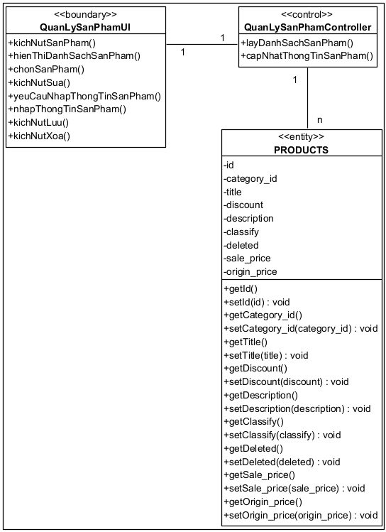

Hình 2.43: Biểu đồ lớp phân tích Quản lý sản phẩm

### **2.3.17. Use case quản lý trưng bày**

#### **2.3.17.1. Mô tả use case**

|  |  |
| --- | --- |
| Tên use case | Quản lý trưng bày |
| Mô tả vắn tắt | Use case này cho phép quản trị có thể thêm, sửa, xóa các trưng bày. |
| Luồng sự kiện | 1. Use case này bắt đầu khi người quản trị click vào nút “Trưng bày” trên thanh menu hệ thống quản trị. Hệ thống sẽ truy vấn bảng GALERIES, hiển thị danh sách các trưng bày lên màn hình.  2. Thêm trưng bày: Khi người quản trị nhập thông tin chi tiết về trưng bày gồm: sản phẩm (chọn từ bảng PRODUCTS), ảnh vào 1 form bên dưới danh sách và click vào nút “Thêm”. Hệ thống sẽ kiểm tra dữ liệu nhập vào và tạo một bản ghi mới trong bảng tblNhanVien đồng thời cập nhật trưng bày này lên danh sách.  3. Sửa trưng bày:  a. Khi người quản trị click vào nút “Sửa” trên một dòng thông tin về trưng bày. Hệ thống sẽ hiển thị các trường cho phép người quản lý sửa thông tin của nhân viên.  b. Người quản trị thay đổi thông tin nhân viên gồm các thông tin được chỉ ra trong “Thêm trưng bày” và click vào nút “Lưu”. Hệ thống kiểm tra thông tin thay đổi, cập nhật bảng galeries và cập nhật danh sách trưng bày.  4. Xóa trưng bày: Khi người quản trị click vào nút “Xóa” trên 1 dòng thông tin về trưng bày. Hệ thống sẽ xóa bản ghi nhân viên khỏi bảng galeries và cập nhật danh sách trưng bày.  5. Use case kết thúc khi người quản trị đóng cửa sổ. |
| Luồng rẽ nhánh:  1. Tại bước 2 hoặc bước 3b trong luồng cơ bản. Khi thông tin về nhân viên nhập không đủ thì hệ thống sẽ thông báo lỗi và yêu cầu nhập bổ sung.  2. Trong quá trình thực hiện use case nếu hệ thống không thể kết nối được với cơ sở dữ liệu thì sẽ hiển thị một thông báo lỗi. Use case kết thúc. |
| Các yêu cầu đặc biệt | Không có |
| Tiền điều kiện | Người quản trị phải đăng nhập với quyền quản trị trước khi thực hiện use case. |
| Hậu điều kiện | Nếu use case kết thúc thành công thì thông tin về trưng bày sẽ được cập nhật vào bảng galeries. |
| Điểm mở rộng | Không có |

#### **2.3.17.2. Biểu đồ tuần tự**

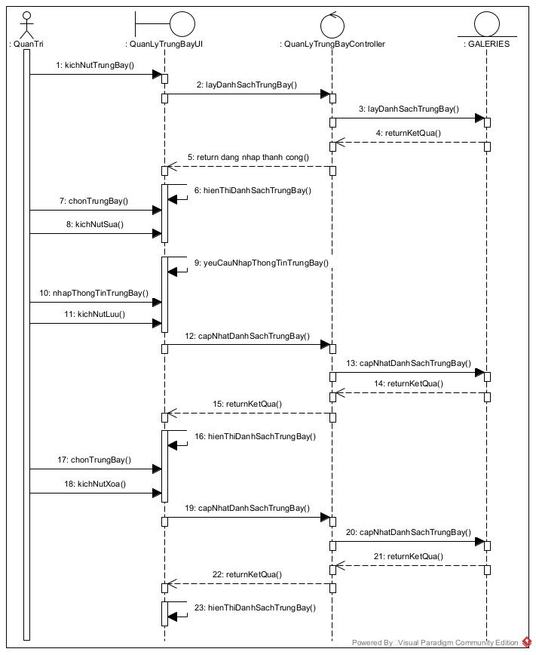

Hình 2.44: Biểu đồ tuần tự Quản lý trưng bày

#### **2.3.17.3. Biểu đồ lớp phân tích**

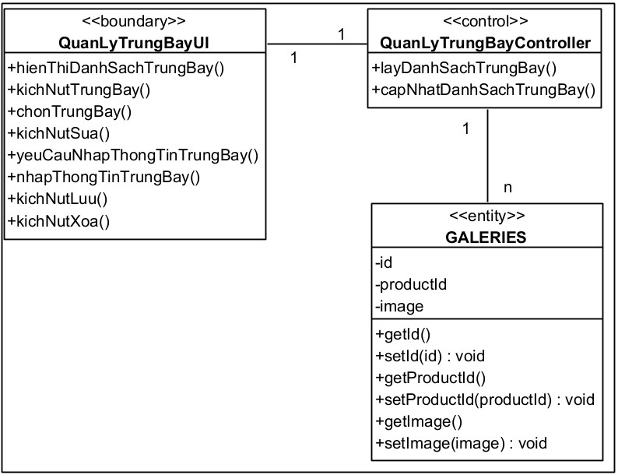

Hình 2.45: Biểu đồ lớp phân tích Quản lý trưng bày

### **2.3.18. Use case cập nhật mã giảm giá**

#### **2.3.18.1. Mô tả use case**

|  |  |
| --- | --- |
| Tên use case | Cập nhật mã giảm giá |
| Mô tả vắn tắt | Use case này cho phép người dùng cập nhật đơn hàng. |
| Luồng sự kiện | Luồng cơ bản:  1. Use case này bắt đầu khi người quản trị click vào nút “Mã giảm giá” trên thanh menu hệ thống quản trị. Hệ thống sẽ truy vấn bảng coupons, hiển thị danh sách các mã giảm giá lên màn hình.  2. Thêm mã giảm giá: Khi người quản trị nhập thông tin chi tiết về mã giảm giá gồm: mã giảm giá, giá trị giảm giá, thời gian hết hạn, số lượng vào 1 form bên dưới danh sách và click vào nút “Thêm”. Hệ thống sẽ kiểm tra dữ 66 liệu nhập vào và tạo một bản ghi mới trong bảng COUPONS đồng thời cập nhật mã giảm giá này lên danh sách.  3. Sửa mã giảm giá:  a. Khi người quản trị click vào nút “Sửa” trên một dòng thông tin về mã giảm giá. Hệ thống sẽ hiển thị các trường cho phép người quản lý sửa thông tin của mã giảm giá.  b. Người quản trị thay đổi thông tin nhân viên gồm các thông tin được chỉ ra trong “Thêm mã giảm giá” và click vào nút “Lưu”. Hệ thống kiểm tra thông tin thay đổi, cập nhật bảng coupons và cập nhật danh sách mã giảm giá.  4. Xóa mã giảm giá: Khi người quản trị click vào nút “Xóa” trên 1 dòng thông tin về mã giảm giá. Hệ thống sẽ xóa bản ghi mã giảm giá khỏi bảng coupons và cập nhật danh sách mã giảm giá.  5. Use case kết thúc khi người quản trị đóng cửa sổ. |
| Luồng rẽ nhánh:  1. Tại bước 2 hoặc bước 3b trong luồng cơ bản. Khi thông tin về mã giảm giá nhập không đủ thì hệ thống sẽ thông báo lỗi và yêu cầu nhập bổ sung.  2. Trong quá trình thực hiện use case nếu hệ thống không thể kết nối được với cơ sở dữ liệu thì sẽ hiển thị một thông báo lỗi và use case kết thúc. |
| Các yêu cầu đặc biệt | Không có |
| Tiền điều kiện | Người quản trị phải đăng nhập với quyền quản trị trước khi thực hiện use case. |
| Hậu điều kiện | Nếu use case kết thúc thành công thì thông tin về mã giảm giá sẽ được cập nhật vào bảng COUPONS. |
| Điểm mở rộng | Không có |

#### **2.3.18.2. Biểu đồ tuần tự**

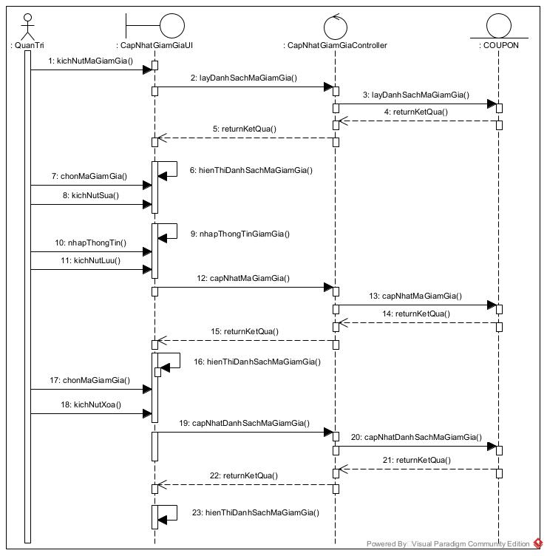

Hình 2.46: Biểu đồ tuần tự Cập nhật mã giảm giá

#### **2.3.18.3. Biểu đồ lớp phân tích**

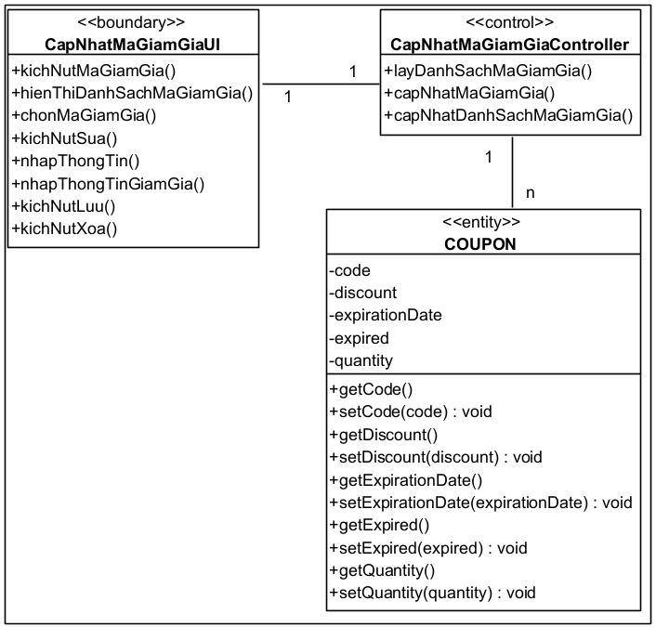

Hình 2.47: Biểu đồ lớp phân tích Cập nhật mã giảm giá

## **2.4. Thiết kế cơ sở dữ liệu**

### **2.4.1. Các yêu cầu về dữ liệu**

Vai trò (roles): Lưu thông tin về vai trò người dùng gồm mã vai trò, tên phân quyền. Mỗi vai trò có thể thuộc về 1 hoặc nhiều người dùng. Mỗi người dùng chỉ có 1 vai trò.

Người dùng (users): Lưu thông tin về các người dùng mã người dùng, mã phân quyền, tên đăng nhập, mật khẩu, họ và tên, số điện thoại, email, ngày sinh, địa chỉ, trạng thái đã xóa.

* Mỗi người dùng có thể đánh giá 0, 1 hoặc nhiều sản phẩm. Mỗi đánh giá thuộc về 1 người dùng.
* Mỗi người dùng có thể tạo 0, 1 hoặc nhiều đơn hàng
* Mỗi đơn hàng chỉ thuộc về 1 người dùng. Mỗi người dùng có thể có 0, 1 hoặc nhiều thông báo. Mỗi thông báo thuộc về 1 người dùng.

Danh mục (categories): Lưu thông tin về các danh mục bao gồm mã danh mục, tên danh mục. Mỗi danh mục có thể có 0, 1 hoặc nhiều sản phẩm. Mỗi sản phẩm chỉ thuộc về 1 danh mục.

Sản phẩm (products): Lưu thông tin về các sản phẩm. Chi tiết về bảng sản phẩm bao gồm mã sản phẩm, mã danh mục, tiêu đề, giảm giá, mô tả, phân loại, trạng thái đã xóa. Mỗi sản phẩm có thể có 0, 1 hoặc nhiều hình ảnh. Mỗi hình ảnh chỉ thuộc về 1 sản phẩm.

Hình ảnh sản phẩm (image_product): Lưu thông tin về các ảnh của sản phẩm bao gồm mã ảnh, mã sản phẩm, tên ảnh, đường dẫn ảnh.

Trưng bày (galleries): Lưu thông tin về trưng bày sản phẩm bao gồm mã trưng bày, mã sản phẩm, ảnh. Mỗi trưng bày chỉ thuộc về 1 sản phẩm. Mỗi sản phẩm có thể có 0, 1 hoặc nhiều trưng bày.

Đơn hàng (orders): Lưu thông tin về các đơn hàng mã đơn hàng, mã người dùng, mã giảm giá, họ và tên, số điện thoại, địa chỉ, ghi chú, ngày đặt, trạng thái, tổng tiền.

* Mỗi đơn hàng có thể có 1 hoặc nhiều chi tiết đơn hàng. Mỗi chi tiết đơn hàng chỉ thuộc về 1 đơn hàng.
* Mỗi đơn hàng có thể dùng 0 hoặc 1 mã giảm giá. Mỗi mã giảm giá được dùng bởi 0,1 hoặc nhiều đơn hàng.

Chi tiết đơn hàng (order_detail): Lưu thông tin về chi tiết các đơn hàng bao gồm mã chi tiết đơn hàng, mã đơn hàng, mã sản phẩm, giá, số lượng, tổng tiền.

* Mỗi chi tiết đơn thuộc về 1 sản phẩm. Mỗi sản phẩm có thể có 1 hoặc nhiều chi tiết đơn hàng.
* Mỗi chi tiết đơn hàng có thể có 1 hoặc nhiều thông báo. Mỗi thông báo thuộc về 1 chi tiết đơn hàng.

Mã giảm giá (coupons): Lưu thông tin về các mã giảm giá bao gồm mã giảm giá, tỉ lệ giảm giá, ngày hết hạn, trạng thái, số lượng.

Đánh giá (feedbacks): Lưu thông tin về các đánh giá của người dùng bao gồm mã đánh giá, mã sản phẩm, mã người dùng, ghi chú, số sao, ảnh. Mỗi đánh giá thuộc về 1 sản phẩm. Mỗi sản phẩm có thể có 0, 1 hoặc nhiều đánh giá.

Thông báo (notifications): Lưu thông tin về các thông báo của người dùng bao gồm mã thông báo, mã người dùng, mã chi tiết đơn hàng, nội dung, trạng thái đã đọc chưa. Mỗi thông báo thuộc về 1 người dùng. Mỗi người dùng có thể có 0, 1 hoặc nhiều thông báo.

Giỏ hàng (carts): Lưu thông tin về giỏ hàng của người dùng. Chi tiết bảng giỏ hàng gồm mã giỏ hàng, mã người dùng, mã sản phẩm, số lượng. Mỗi giỏ hàng có thể có 0, 1 hoặc nhiều sản phẩm. Mỗi sản phẩm có thể có trong 0, 1 hoặc nhiều giỏ hàng.

### **2.4.2. Biểu đồ thực thể liên kết**

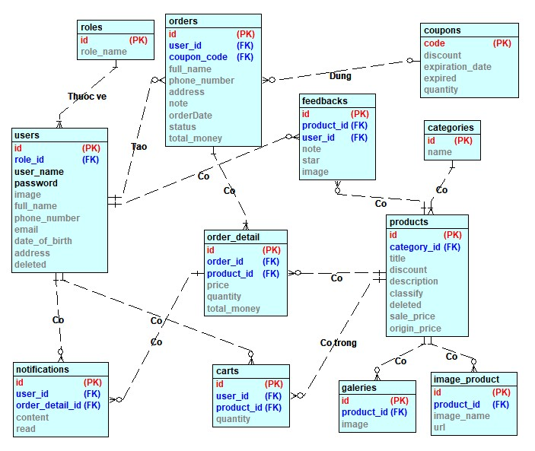

Hình 2.48: Biểu đồ thực thể liên kết

### **2.4.3. Thiết kế bảng**

Bảng 2.1: Bảng roles

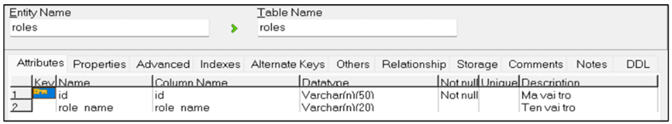

Bảng 2.2: Bảng users

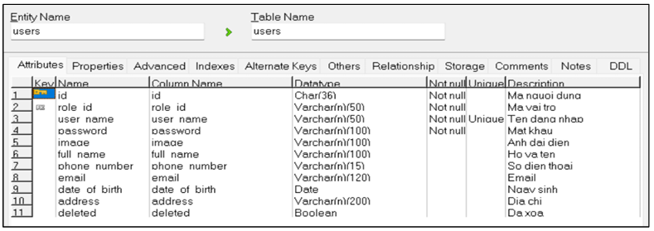

Bảng 2.3: Bảng orders

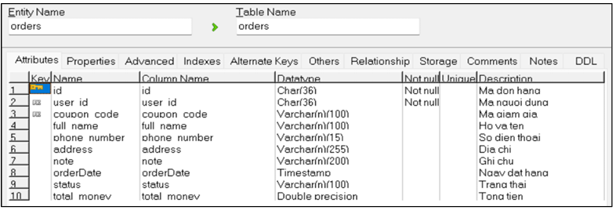

Bảng 2.4: Bảng products

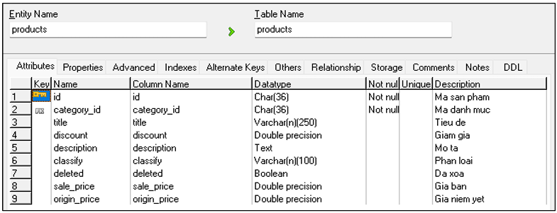

Bảng 2.5: Bảng image_product

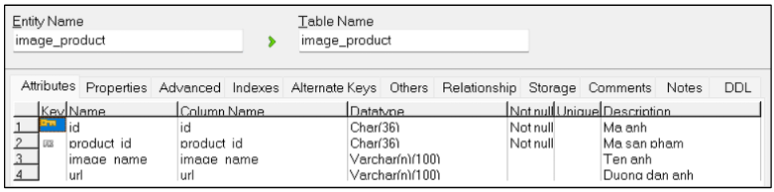

Bảng 2.6: Bảng galeries

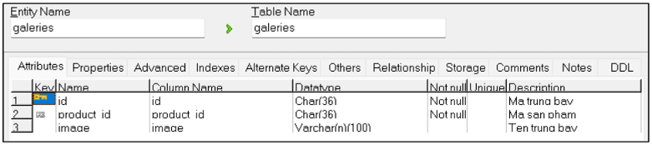

Bảng 2.7: Bảng carts

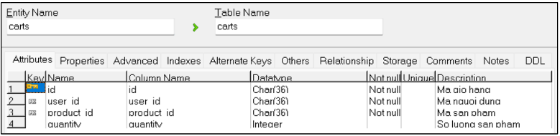

Bảng 2.8: Bảng order_detail

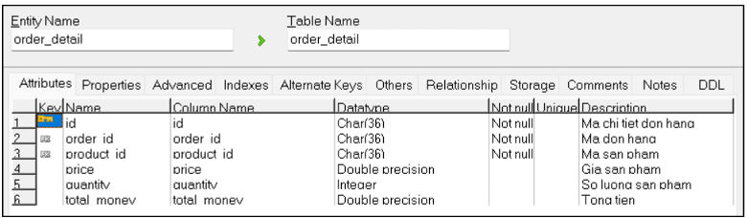

Bảng 2.9: Bảng coupons

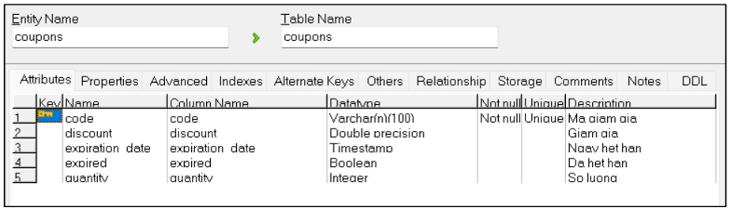

Bảng 2.10: Bảng feedbacks

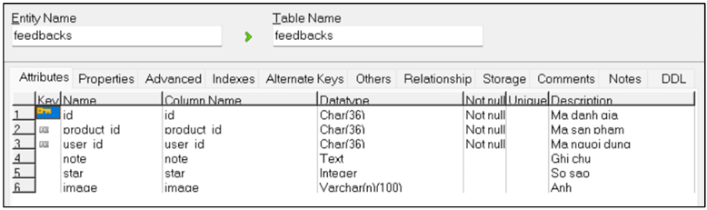

Bảng 2.11: Bảng notifications

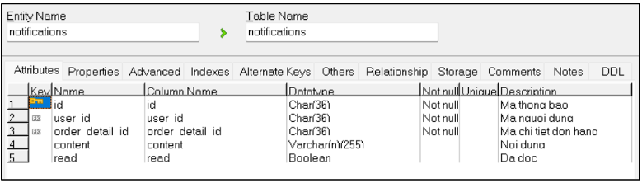

Bảng 2.12: Bảng categories

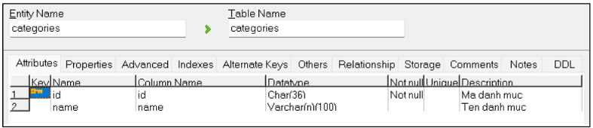

# **CHƯƠNG 3: KẾT QUẢ CÀI ĐẶT VÀ KIỂM THỬ HỆ THỐNG**

## **3.1. Sơ đồ điều hướng giữa các màn hình**

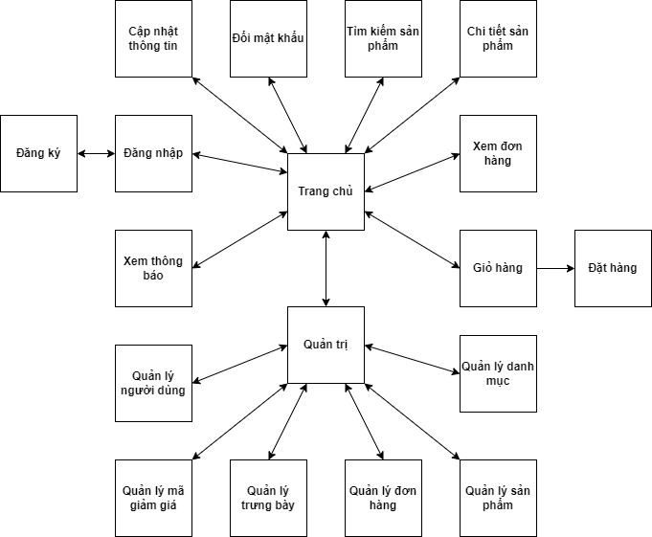

Hình 3.1: Sơ đồ điều hướng giữa các màn hình

## **3.2. Thiết kế chi tiết màn hình**

### **3.2.1. Màn hình trang đăng nhập**

Khi kích vào nút “Đăng nhập/đăng xuất” trên thanh Header của trang chủ. Hệ thống hiển thị giao diện đăng nhập.

Người dùng nhập username và password, hệ thống sẽ kiểm tra tên đăng nhập, mật khẩu cùng quyền truy cập. Nếu đúng tên đăng nhập và mật khẩu thì đăng nhập thành công. Hệ thống hiển thị màn hình trang chủ người dùng.

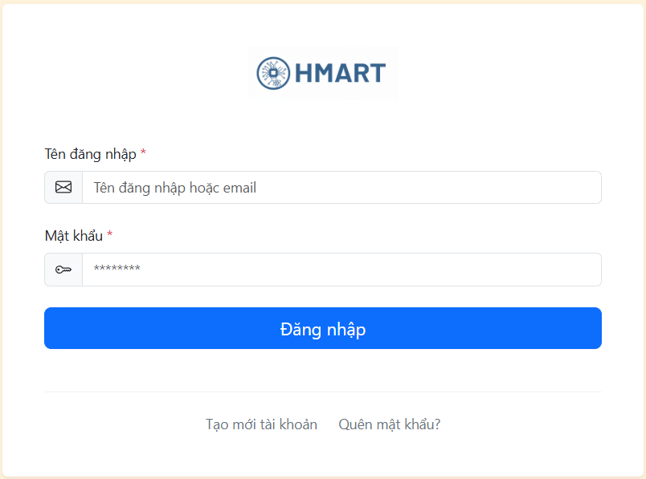

Hình 3.2: Màn hình trang đăng nhập

### **3.2.2. Màn hình trang chủ**

Sau khi đăng nhập tài khoản thành công, nhân viên sẽ được hệ thống chuyển đến giao diện màn hình chính. Ở giao diện này, khách hàng có thể thực hiện các chức năng như:

* Xem/ Tìm kiếm sản phẩm
* Xem danh mục sản phẩm
* Xem thông báo
* Quản lý giỏ hàng, Đặt hàng
* Đăng xuất

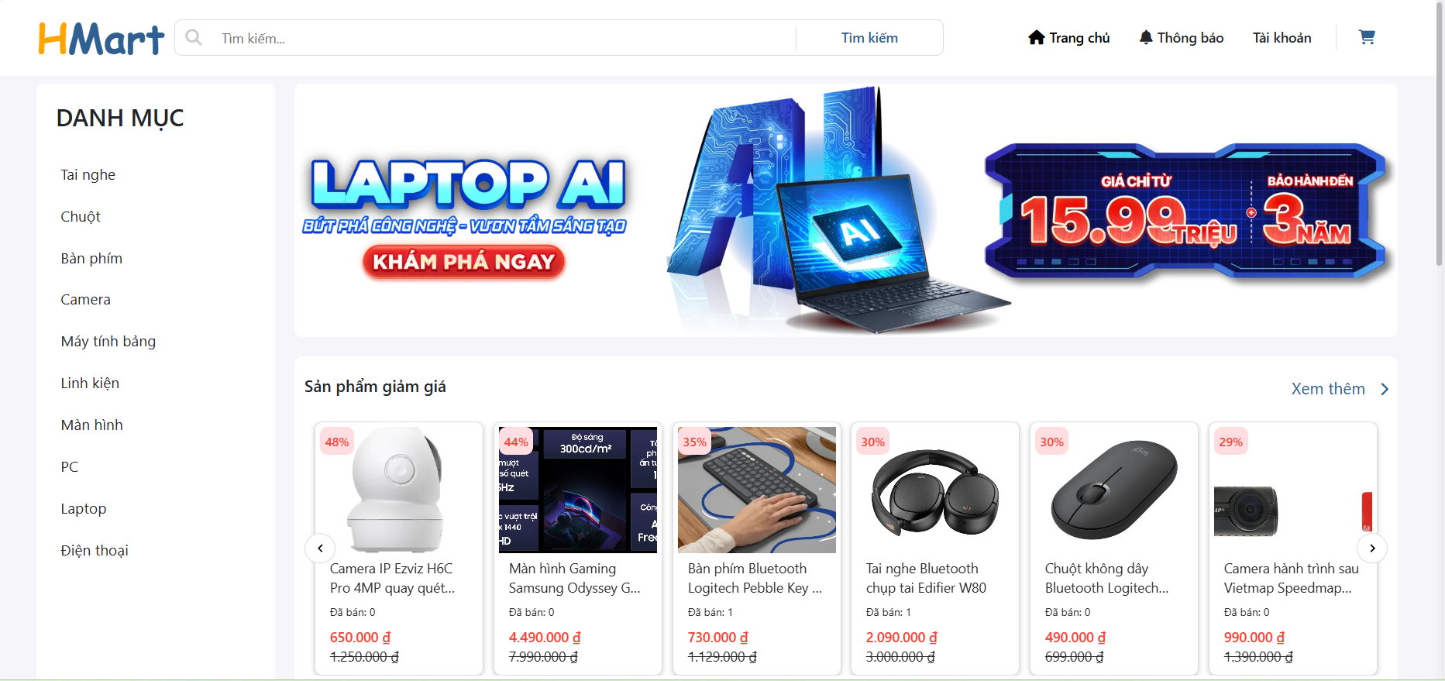

Hình 3.3: Màn hình trang chủ

### **3.2.3. Màn hình trang cập nhật thông tin tài khoản**

Người dùng có thể thay đổi thông tin cá nhân của mình và nhấn vào nút “Lưu thay đổi” để cập nhật.

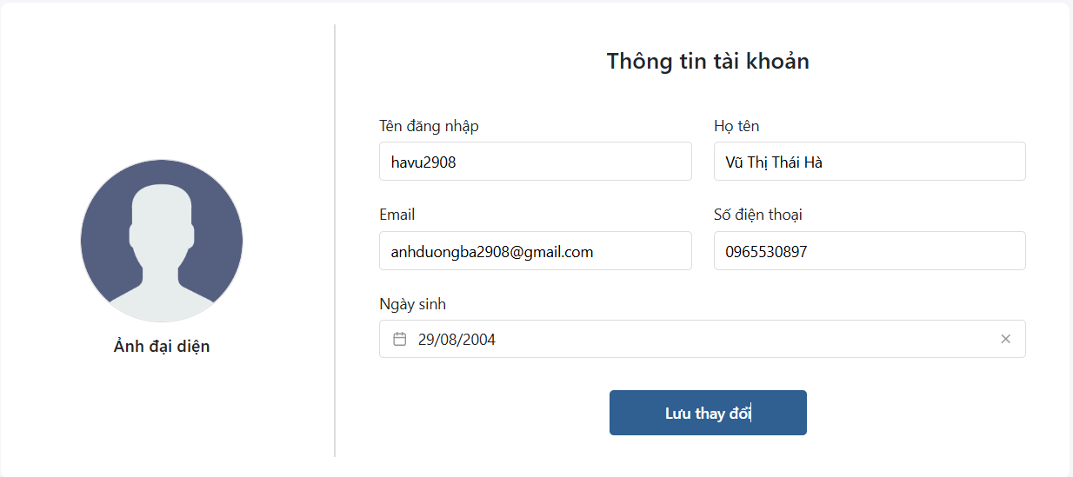

Hình 3.4: Màn hình trang cập nhật thông tin tài khoản

### **3.2.4. Màn hình trang đổi mật khẩu**

Người dùng có thể thay đổi mật khẩu của tài khoản sau khi đăng ký bằng

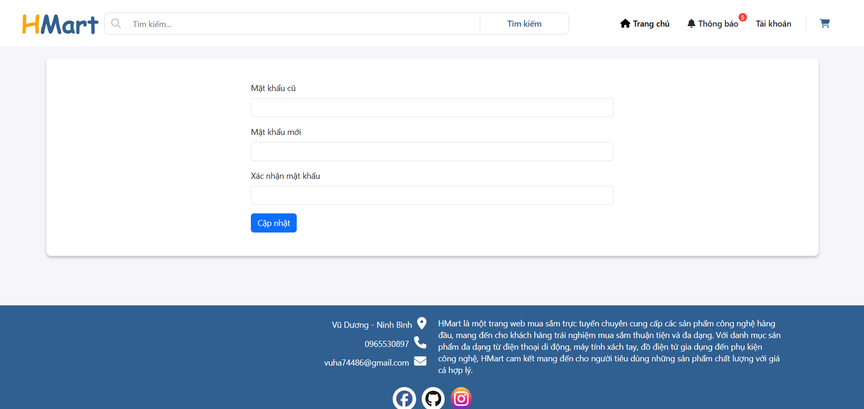

Hình 3.5: Màn hình trang đổi mật khẩu

### **3.2.5. Màn hình trang chi tiết sản phẩm**

Người dùng kích chọn vào một sản phẩm bất kỳ trong danh sách, hệ thống sẽ hiển thị thông tin chi tiết của sản phẩm đó đồng thời hiển thị các sản phẩm cùng danh mục.

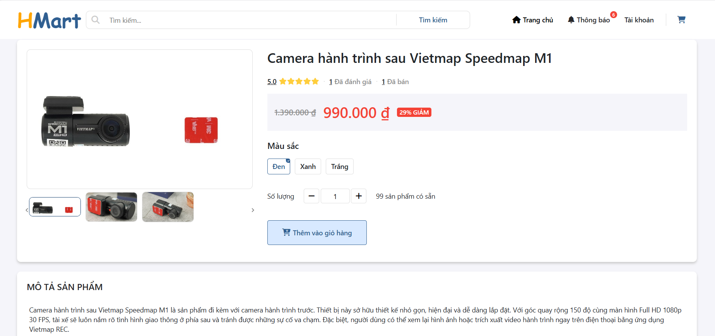

Hình 3.6: Màn hình trang chi tiết sản phẩm

### **3.2.6. Màn hình trang thông báo**

Người dùng có thể xem các thông báo về đơn hàng của mình bằng cách nhấn nút “Thông báo” trên màn hình trang chủ hệ thống.

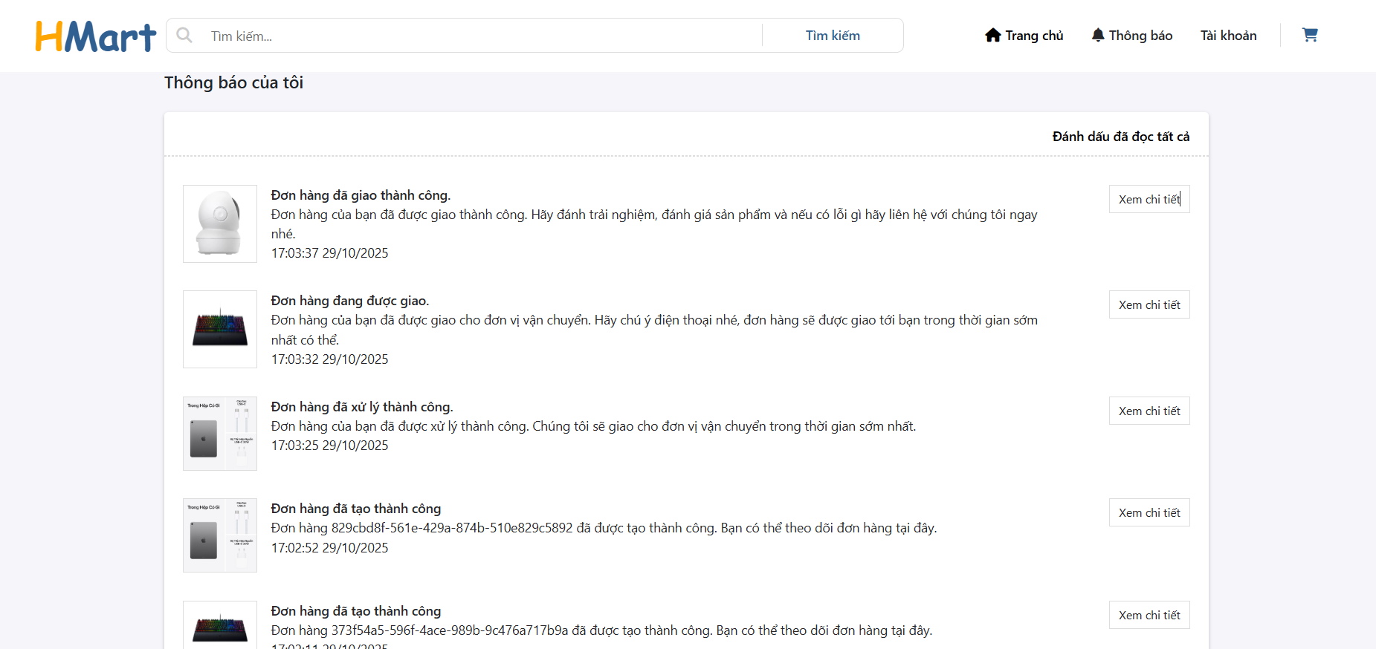

Hình 3.7: Màn hình trang thông báo

### **3.2.7. Màn hình trang xem đơn hàng**

Người dùng chọn mục “Danh sách đơn hàng” trong “Thông tin tài khoản”. Hệ thống hiển thị danh sách đơn hàng đã đặt của người dùng đó

Để xem chi tiết đơn hàng: Người dùng kích nút “Xem chi tiết” ở một đơn hàng. Hệ thống hiển thị thông tin chi tiết của đơn hàng đó.

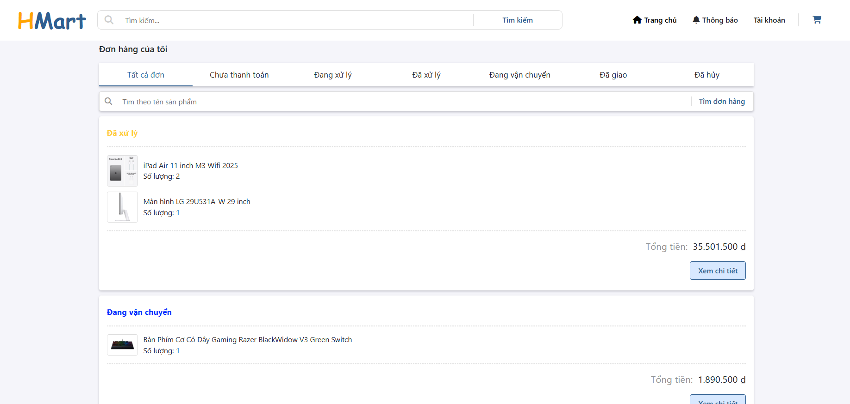

Hình 3.8: Màn hình trang xem đơn hàng

### **3.2.8. Màn hình trang quản trị**

Phần tổng quan của trang quản trị sẽ cho ta biết về doanh số bán hàng theo từng tháng hiện tại và top 7 sản phẩm bán chạy nhất của cửa hàng.

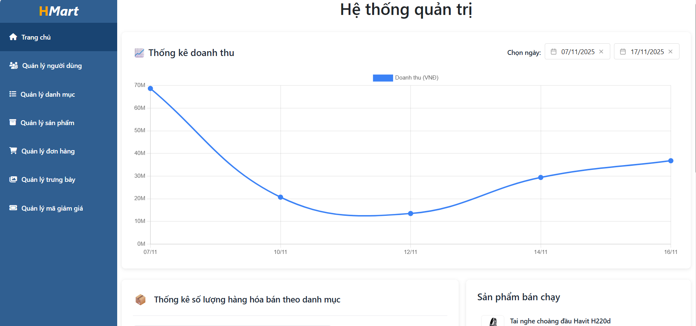

Hình 3.9: Màn hình trang quản trị

### **3.2.9. Màn hình trang quản lý người dùng**

Người quản trị có thể phân quyền người dùng:

* Người dùng
* Quản trị viên

Chỉ tài khoản quản trị viên mới có thể đăng nhập vào trang quản trị hệ thống.

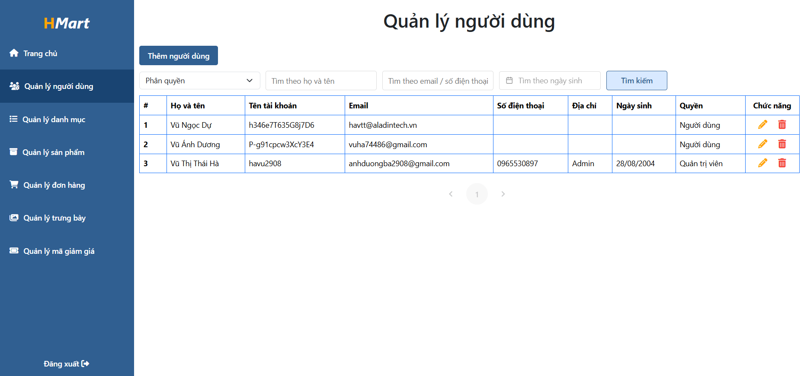

Hình 3.10: Màn hình trang quản lý người dùng

### **3.2.10. Màn hình trang quản lý danh mục sản phẩm**

Người quản trị chọn “Quản lý danh mục”, hệ thống hiển thị danh sách các danh mục hiện có của hệ thống.

Ngoài ra, người quản trị có thể Thêm/ Sửa/ Xóa danh mục sản phẩm

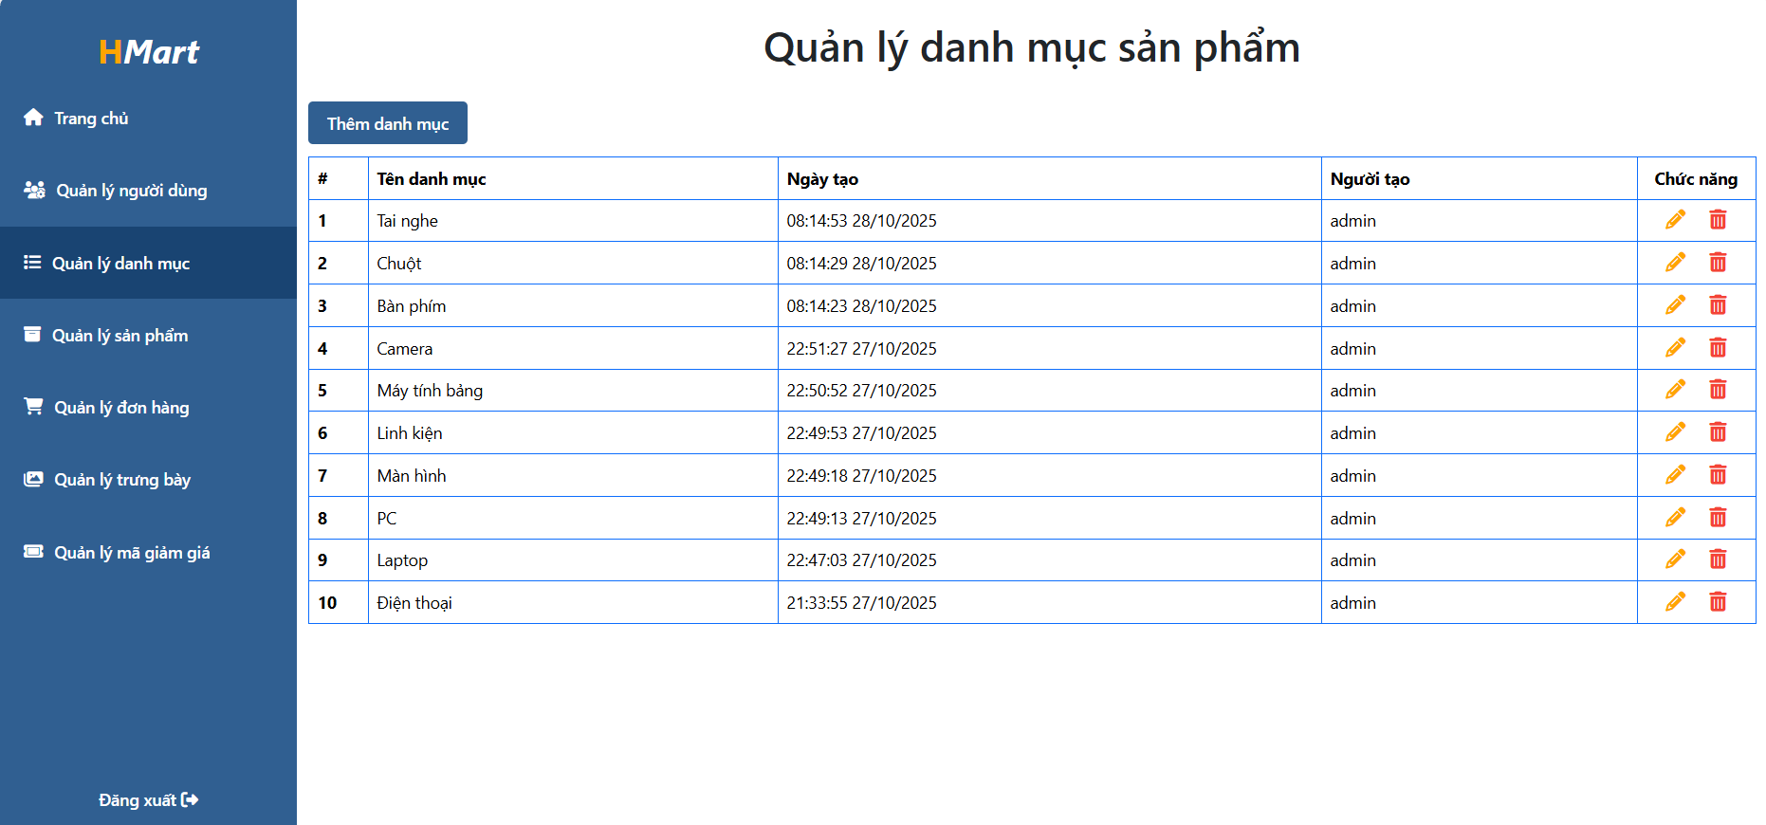

Hình 3.11: Màn hình trang quản lý danh mục sản phẩm

### **3.2.11. Màn hình trang quản lý sản phẩm**

Người quản trị chọn “Quản lý sản phẩm”, hệ thống hiển thị danh sách cá danh mục hiện có của hệ thống.

Ngoài ra, người quản trị có thể Thêm/ Sửa/ Xóa sản phẩm

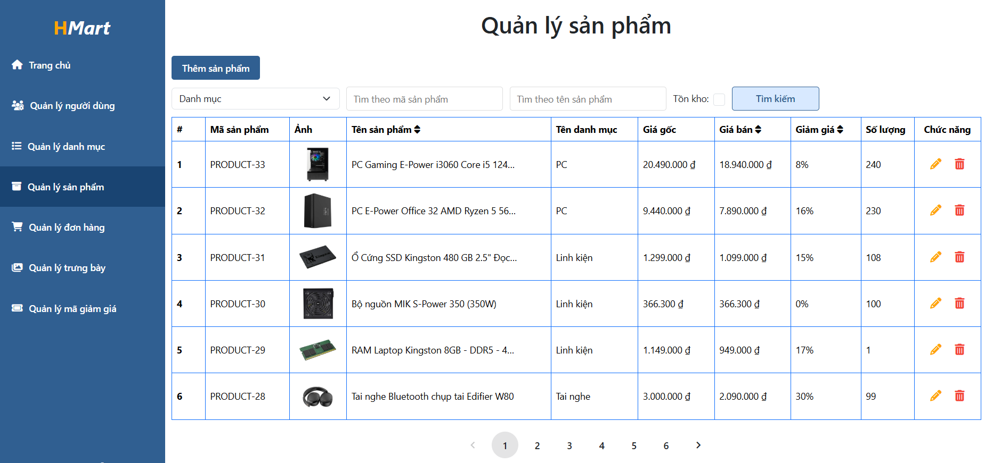

Hình 3.12: Màn hình trang quản lý sản phẩm

### **3.2.12. Màn hình trang quản lý đơn hàng**

Người quản trị chọn “Quản lý đơn hàng”, hệ thống hiển thị danh sách các đơn hàng được đặt bởi người dùng trên hệ thống.

Người quản trị có thể xem thông tin đơn hàng và cập nhật trạng thái của đơn hàng. Chỉ cho phép hủy đơn hàng ở trạng thái Chờ xác nhận.

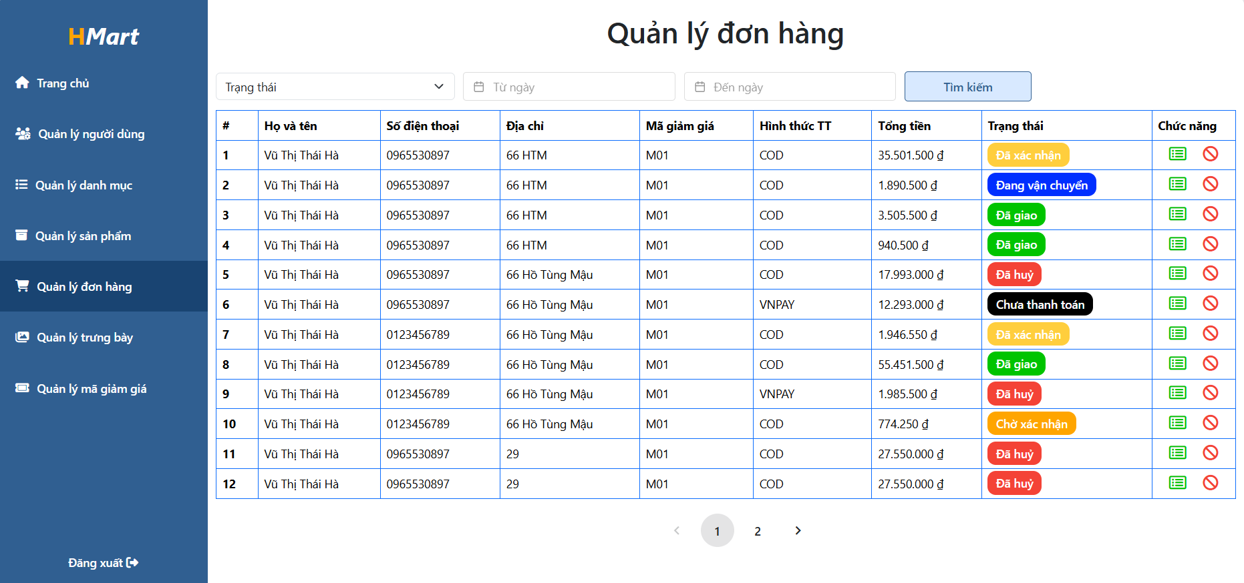

Hình 3.13: Màn hình trang quản lý đơn hàng

### **3.2.13. Màn hình trang quản lý trưng bày**

Người quản trị chọn “Quản lý trưng bày”, hệ thống hiển thị danh sách hình ảnh về các sản phẩm được trưng bày tại banner hệ thống

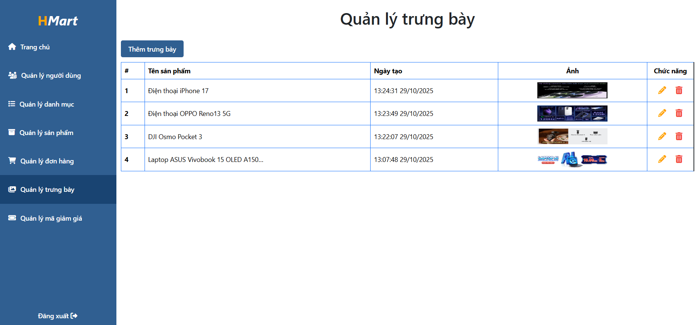

Hình 3.14: Màn hình trang quản lý trưng bày

### **3.2.14. Màn hình trang quản lý mã giảm giá**

Người quản trị chọn “Quản lý mã giảm giá”, hệ thống hiển thị danh sách các mã giảm hiện có

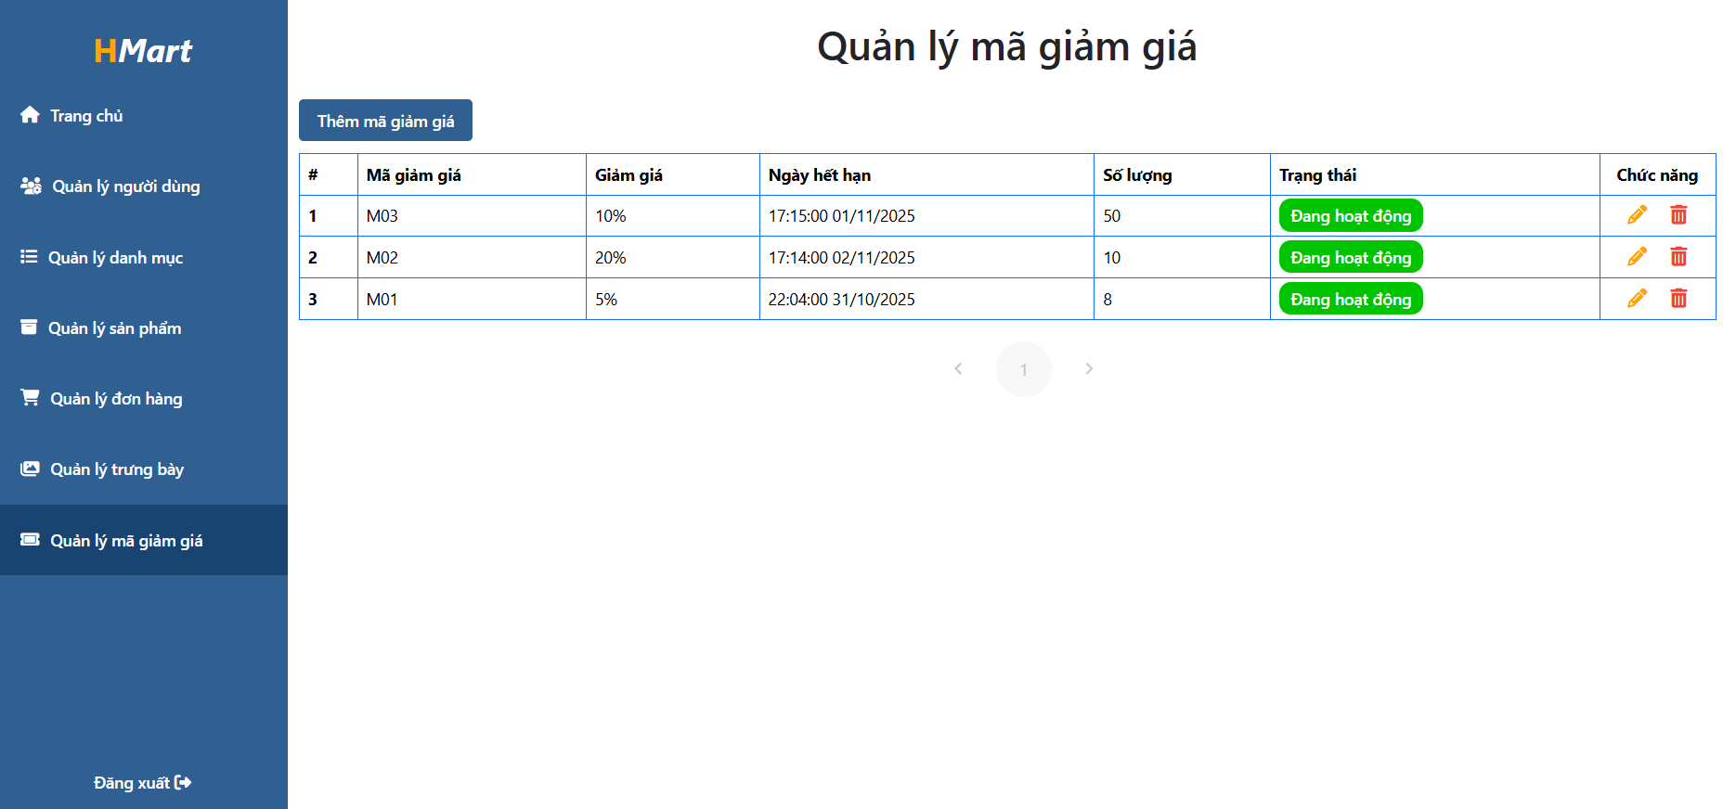

Hình 3.15: Màn hình trang quản lý mã giảm giá

### **3.2.15. Màn hình Chatbot**

Khi nhấn vào biểu tượng chatbot, người dùng có thể trao đổi và gửi các tin nhắn về thông tin mình muốn tư vấn, hệ thống AI sẽ phân tích theo ngôn ngữ tự nhiên để nhận diện câu nói đó và trả lời lại người dùng.

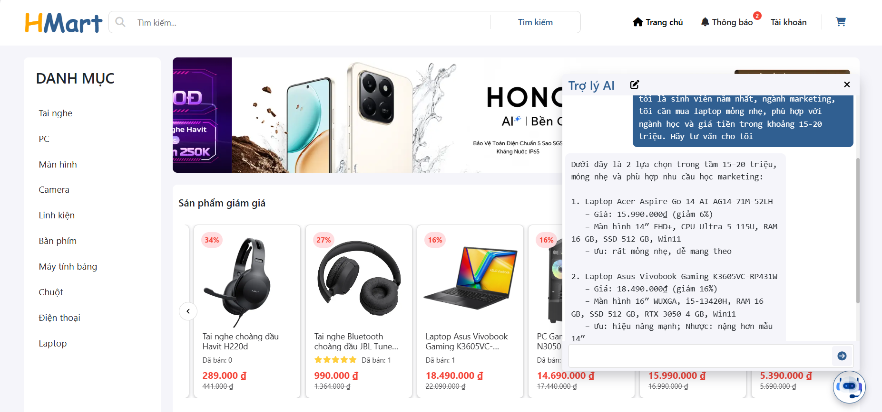

Hình 3.16: Màn hình Chatbot

## **3.3. Kiểm thử hệ thống**

### **3.3.1. Kế hoạch kiểm thử**

#### **3.3.1.1. Lịch trình công việc**

Bảng 3.1: Bảng lập kế hoạch kiểm thử

|  |  |  |  |  |
| --- | --- | --- | --- | --- |
| **Mốc công việc** | **Sản phẩm** | **Thời gian** | **Bắt đầu** | **Kết thúc** |
| Lập kế hoạch kiểm thử | Test plan | 2 ngày | 13/11/2025 | 14/11/2025 |
| Xem lại các tài liệu | Test plan | 2 ngày | 15/11/2025 | 16/11/2025 |
| Thiết kế các testcase | Test case | 1 ngày | 17/11/2025 | 17/11/2025 |
| Viết các testcase | Test case | 2 ngày | 18/11/2025 | 19/11/2025 |
| Xem lại các testcase | Test case | 1 ngày | 20/11/2025 | 20/11/2025 |
| Thực thi các testcase | Test case | 1 ngày | 21/11/2025 | 21/11/2025 |
| Ghi nhận và đánh giá kết quả | Test report | 2 ngày | 22/11/2025 | 23/11/2025 |

#### **3.3.1.2. Những yêu cầu về tài nguyên**

Phần cứng

Bảng 3.2: Bảng yêu cầu phần cứng

|  |  |  |  |
| --- | --- | --- | --- |
| **CPU** | **RAM** | **HDD** | **Architecture** |
| AMD Ryzen 5 5000U 2.1 GHz | 8 GB | 256 GB | 64 bit |

Phần mềm

Bảng 3.3: Bảng yêu cầu phần mềm

|  |  |  |
| --- | --- | --- |
| **Tên phần mềm** | **Phiên bản** | **Loại** |
| Edge | 141.0.3537.99 | Trình duyệt web |
| CocCoc | 146.0.250 | Trình duyệt web |
| Microsoft Windows 11 Pro | 24H2 | Hệ điều hành |

Công cụ kiểm thử

Bảng 3.4: Bảng yêu cầu về công cụ kiểm thử

|  |  |  |  |
| --- | --- | --- | --- |
| **Hoạt động** | **Công cụ** | **Nhà cung cấp** | **Phiên bản** |
| Quản lý testcase | Microsoft Office Excel | Microsoft | 2019 |
| Quản lý configuration | Microsoft Office Word | Microsoft | 2019 |
| Defect tracking | Microsoft Office Excel | Microsoft | 2019 |
| Quản lý tiến độ kiểm thử | Microsoft Office Excel | Microsoft | 2019 |

Môi trường kiểm thử

- Máy tính cá nhân truy cập vào project bằng trình duyệt.

- Các chức năng của project được kiểm tra trên các trình duyệt Edge, Coccoc.

- Hệ điều hành sử dụng là Microsoft Windows 11

### **3.3.2. Kết quả kiểm thử**

Chức năng Đăng nhập

Bảng 3.5: Bảng testcase chức năng Đăng nhập

|  |  |  |  |  |  |
| --- | --- | --- | --- | --- | --- |
| ID | TC01 | | | | |
| Mô tả | Kiểm thử chức năng Đăng nhập | | | | |
| **STT** | **Kịch bản** | **Các bước thực hiện** | **Đầu ra kỳ vọng** | **Đầu ra thực tế** | **Kết quả** |
| 1 | Bỏ trống các mục bắt buộc | Bỏ trống các trường bắt buộc click “Đăng nhập” | Thông báo yêu cầu nhập đầy đủ thông tin | Giống đầu ra kỳ vọng | Pass |
| 2 | Sai tên đăng nhập hoặc mật khẩu | Nhập sai tên Đăng nhập hoặc mật khẩu và click “Đăng nhập” | Thông báo sai tên đăng nhập hoặc mật khẩu, đăng nhập thất bại | Giống đầu ra kỳ vọng | Pass |
| 3 | Nhập đúng tên đăng nhập và mật khẩu | Nhập đúng tên đăng nhập và mật khẩu click “Đăng nhập” | Đăng nhập thành công, chuyển tới màn hình chức năng tương ứng | Giống đầu ra kỳ vọng | Pass |
| 4 | Không nhập gì | Không nhập mục nào cả và click vào “Đăng nhập” | Thông báo phải nhập đầy đủ các mục, đăng nhập thất bại | Giống đầu ra kỳ vọng | Pass |

Chức năng Đăng ký

Bảng 3.6: Bảng testcase chức năng Đăng ký

|  |  |  |  |  |  |
| --- | --- | --- | --- | --- | --- |
| ID | TC02 | | | | |
| Mô tả | Kiểm thử chức năng Đăng ký | | | | |
| **STT** | **Kịch bản** | **Các bước thực hiện** | **Đầu ra kỳ vọng** | **Đầu ra thực tế** | **Kết quả** |
| 1 | Bỏ trống các mục bắt buộc | Bỏ trống các trường bắt buộc click “Đăng ký” | Cảnh báo nhập đầy đủ thông tin | Giống đầu ra kỳ vọng | Pass |
| 2 | Nhập email không đúng định dạng [abc@gmail.com](mailto:abc@gmail.com) | Nhập email sai định dạng click “Đăng ký” | Cảnh báo nhập email đúng định dạng [abc@gmail.com](mailto:abc@gmail.com) | Giống đầu ra kỳ vọng | Pass |
| 3 | Nhập số điện thoại không đúng định dạng bao gồm 10 chữ số và bắt đầu bằng số 0 | Nhập số điện thoại sai định dạng click “Đăng ký” | Cảnh báo nhập số điện thoại đúng định dạng gồm 10 chữ số và bắt đầu bằng chữ số 0 | Giống đầu ra kỳ vọng | Pass |
| 4 | Đăng ký bằng email đã tồn tại | Đăng ký bằng email đã tồn tại click “Đăng ký” | Thông báo email đã tồn tại, đăng ký thất bại. | Giống đầu ra kỳ vọng | Pass |

Chức năng Xem thông tin sản phẩm

Bảng 3.7: Bảng testcase chức năng Xem thông tin sản phẩm

|  |  |  |  |  |  |
| --- | --- | --- | --- | --- | --- |
| ID | TC03 | | | | |
| Mô tả | Kiểm thử chức năng Xem thông tin sản phẩm | | | | |
| **STT** | **Kịch bản** | **Các bước thực hiện** | **Đầu ra kỳ vọng** | **Đầu ra thực tế** | **Kết quả** |
| 1 | Xem sản phẩm thành công | Click vào một sản phẩm trong trang sản phẩm | Hiển thị chi tiết thông tin sản phẩm gồm: tên, hình ảnh, số lượng, mã sản phẩm, xuất sứ, tình trạng, danh mục. Bên dưới sản phẩm hiện các sản phẩm liên quan nằm trong cùng danh mục với sản phẩm đó | Giống đầu ra kỳ vọng | Pass |

Chức năng Cập nhật thông tin

Bảng 3.8: Bảng testcase chức năng Cập nhật thông tin

|  |  |  |  |  |  |
| --- | --- | --- | --- | --- | --- |
| ID | TC04 | | | | |
| Mô tả | Kiểm thử chức năng Cập nhật thông tin | | | | |
| **STT** | **Kịch bản** | **Các bước thực hiện** | **Đầu ra kỳ vọng** | **Đầu ra thực tế** | **Kết quả** |
| 1 | Kiểm tra cập nhật tên người dùng | Click textbox Tên người dùng | Không thể cập nhật | Giống đầu ra kỳ vọng | Pass |
| 2 | Kiểm tra cập nhật họ tên | Click textbox họ tên và nhập thông tin, click button “Cập nhật thông tin” | Cập nhật họ tên thành công. Hiển thị thông tin sau khi cập nhật | Giống đầu ra kỳ vọng | Pass |
| 3 | Kiểm tra cập nhật giới tính | Click radio button giới tính muốn thay đổi, click button “Cập nhật thông tin” | Cập nhật giới tính thành công. Hiển thị thông tin sau khi cập nhật | Giống đầu ra kỳ vọng | Pass |
| 4 | Kiểm tra cập nhật địa chỉ | Click textbox địa chỉ và nhập thông tin, click button “Cập nhật thông tin” | Cập nhật địa chỉ thành công. Hiển thị thông tin sau khi cập nhật | Giống đầu ra kỳ vọng | Pass |
| 5 | Kiểm tra cập nhật ngày sinh | Click textbox ngày sinh và nhập thông tin đúng format Date hoặc chọn ngày tại Datepicker, click button “Cập nhật thông tin” | Cập nhật ngày sinh thành công. Hiển thị thông tin sau khi cập nhật | Giống đầu ra kỳ vọng | Pass |
| 6 | Kiểm tra cập nhật email | Click textbox email và nhập thông tin, click button “Cập nhật thông tin” | Không thể cập nhật | Giống đầu ra kỳ vọng | Pass |
| 7 | Kiểm tra cập nhật số điện thoại | Click textbox số điện thoại và nhập thông tin đúng format số điện thoại, click button “Cập nhật thông tin” | Cập nhật số điện thoại thành công. Hiển thị thông tin sau khi cập nhật | Giống đầu ra kỳ vọng | Pass |

Chức năng Xem đơn hàng

Bảng 3.9: Bảng testcase chức năng Xem đơn hàng

|  |  |  |  |  |  |
| --- | --- | --- | --- | --- | --- |
| ID | TC05 | | | | |
| Mô tả | Kiểm thử chức năng Xem đơn hàng | | | | |
| **STT** | **Kịch bản** | **Các bước thực hiện** | **Đầu ra kỳ vọng** | **Đầu ra thực tế** | **Kết quả** |
| 1 | Kiểm tra xem đơn hàng | Click đơn mua của bạn | Hiển thị các đơn đặt hàng với các trạng thái giao hàng tương ứng | Giống đầu ra kỳ vọng | Pass |

Chức năng Quản lý giỏ hàng

Bảng 3.10: Bảng testcase Quản lý giỏ hàng

|  |  |  |  |  |  |
| --- | --- | --- | --- | --- | --- |
| ID | TC06 | | | | |
| Mô tả | Kiểm thử chức năng Quản lý giỏ hàng | | | | |
| **STT** | **Kịch bản** | **Các bước thực hiện** | **Đầu ra kỳ vọng** | **Đầu ra thực tế** | **Kết quả** |
| 1 | Kiểm tra xem giỏ hàng | Click giỏ hàng ở thanh Menu | Hiển thị các sản phẩm có trong giỏ hàng | Giống đầu ra kỳ vọng | Pass |
| 2 | Kiểm tra cập nhật giỏ hàng | Thay đổi số lượng sản phẩm | Cập nhật số lượng thành công. Hiển thị thông tin sản phẩm sau khi cập nhật | Giống đầu ra kỳ vọng | Pass |
| 3 | Kiểm tra xoá giỏ hàng | Click xoá một sản phẩm trong giỏ hàng  Click xoá nhiều sản phẩm trong giỏ hàng | Xoá sản phẩm thành công | Giống đầu ra kỳ vọng | Pass |

Chức năng Quản lý đơn hàng

Bảng 3.11: Bảng testcase chức năng Quản lý đơn hàng

|  |  |  |  |  |  |
| --- | --- | --- | --- | --- | --- |
| ID | TC07 | | | | |
| Mô tả | Kiểm thử chức năng Quản lý đơn hàng | | | | |
| **STT** | **Kịch bản** | **Các bước thực hiện** | **Đầu ra kỳ vọng** | **Đầu ra thực tế** | **Kết quả** |
| 1 | Kiểm tra huỷ đơn hàng thành công | Click Huỷ đơn hàng  Click Ok từ pop-up xác nhận | Huỷ đơn hàng thành công. Hiển thị các đơn hàng sau khi cập nhật | Giống đầu ra kỳ vọng | Pass |
| 2 | Kiểm tra huỷ đơn hàng thất bại với đơn hàng có trạng thái khác trạng thái “Đã đặt hàng” | Click Huỷ đơn hàng | Không có button Huỷ đơn hàng | Giống đầu ra kỳ vọng | Pass |

Chức năng Đặt hàng

Bảng 3.12: Bảng testcase chức năng Đặt hàng

|  |  |  |  |  |  |
| --- | --- | --- | --- | --- | --- |
| ID | TC08 | | | | |
| Mô tả | Kiểm thử chức năng Đặt hàng | | | | |
| **STT** | **Kịch bản** | **Các bước thực hiện** | **Đầu ra kỳ vọng** | **Đầu ra thực tế** | **Kết quả** |
| 1 | Kiểm tra sản phẩm có thêm vào giỏ hàng được không | Click thêm vào giỏ tại một chi tiết sản phẩm | Thông báo thêm sản phẩm vào giỏ hàng thành công, giỏ hàng nhảy số loại sản phẩm vừa thêm vào. | Giống đầu ra kỳ vọng | Pass |
| 2 | Kiểm tra mua quá số lượng sản phẩm còn lại | Nhập số lượng mua lớn hơn số lượng còn, click thêm vào giỏ hàng | Tự động về số sản phẩm tối đa có trong giỏ hàng | Giống đầu ra kỳ vọng | Pass |
| 3 | Kiểm tra hay đổi số lượng sản phẩm trong giỏ hàng | Click tăng, giảm số lượng sản phẩm trong giỏ hàng | Tổng thanh toán tăng, giảm theo số lượng sản phẩm | Giống đầu ra kỳ vọng | Pass |

Chức năng Cập nhật đơn hàng

Bảng 3.13: Bảng testcase chức năng Cập nhật đơn hàng

|  |  |  |  |  |  |
| --- | --- | --- | --- | --- | --- |
| ID | TC09 | | | | |
| Mô tả | Kiểm thử chức năng Cập nhật đơn hàng | | | | |
| **STT** | **Kịch bản** | **Các bước thực hiện** | **Đầu ra kỳ vọng** | **Đầu ra thực tế** | **Kết quả** |
| 1 | Kiểm tra xem danh sách đơn hàng | Click quản lý đơn hàng tại trang quản lý | Hiển thị tất cả các đơn hàng đã thiết lập và trạng thái của đơn hàng | Giống đầu ra kỳ vọng | Pass |
| 2 | Kiểm tra xem chi tiết đơn hàng | Click detail tại một đơn hàng | Hiển thị thông tin chi tiết đơn hàng | Giống đầu ra kỳ vọng | Pass |
| 3 | Kiểm tra sửa trạng thái đơn hàng | Click detail tại một đơn hàng  Thay đổi trạng thái đơn hàng  Click lưu thay đổi | Trạng thái đơn hàng được cập nhật, khách hàng có thể xem cập nhật tại mục đơn mua | Giống đầu ra kỳ vọng | Pass |
| 4 | Kiểm tra tìm kiếm đơn hàng | Nhập mã đơn hàng và click tìm kiếm | Hiển thị các đơn hàng chứa dữ liệu tìm kiếm | Giống đầu ra kỳ vọng | Pass |

Chức năng Cập nhật người dùng

Bảng 3.14: Bảng chức năng Cập nhật người dùng

|  |  |  |  |  |  |
| --- | --- | --- | --- | --- | --- |
| ID | TC10 | | | | |
| Mô tả | Kiểm thử chức năng Cập nhật người dùng | | | | |
| **STT** | **Kịch bản** | **Các bước thực hiện** | **Đầu ra kỳ vọng** | **Đầu ra thực tế** | **Kết quả** |
| 1 | Kiểm tra cập nhật tên người dùng | Click textbox “Tên người dùng” | Không thể cập nhật | Giống đầu ra kỳ vọng | Pass |
| 2 | Kiểm tra cập nhật họ tên | Click textbox họ tên và nhập thông tin, click button “Cập nhật thông tin” | Cập nhật họ tên thành công. Hiển thị thông tin sau khi cập nhật | Giống đầu ra kỳ vọng | Pass |
| 3 | Kiểm tra cập nhật giới tính | Click radio button giới tính muốn thay đổi, click button “Cập nhật thông tin” | Cập nhật giới tính thành công. Hiển thị thông tin sau khi cập nhật | Giống đầu ra kỳ vọng | Pass |

Chức năng Cập nhật sản phẩm

Bảng 3.15: Bảng chức năng testcase Cập nhật sản phẩm

|  |  |  |  |  |  |
| --- | --- | --- | --- | --- | --- |
| ID | TC11 | | | | |
| Mô tả | Kiểm thử chức năng Cập nhật sản phẩm | | | | |
| **STT** | **Kịch bản** | **Các bước thực hiện** | **Đầu ra kỳ vọng** | **Đầu ra thực tế** | **Kết quả** |
| 1 | Kiểm tra xem danh sách sản phẩm | Click Sản phẩm tại trang quản lý | Hiển thị tất cả các sản phẩm đã thiết lập và hành động sửa, xoá | Giống đầu ra kỳ vọng | Pass |
| 2 | Kiểm tra thêm sản phẩm | Click thêm sản phẩm nhập các thông tin click lưu thay đổi | Thêm sản phẩm thành công | Giống đầu ra kỳ vọng | Pass |
| 3 | Kiểm tra sửa sản phẩm | Click sửa tại một sản phẩm  Sửa các thông tin sản phẩm  Click lưu thay đổi | Sửa thông tin sản phẩm thành công | Giống đầu ra kỳ vọng | Pass |
| 4 | Kiểm tra xoá sản phẩm | Click xoá tại một sản phẩm  Click OK trên thanh cảnh báo | Hiện cảnh báo chắc chắn xoá sản phẩm  Xoá sản phẩm thành công | Giống đầu ra kỳ vọng | Pass |
| 5 | Kiểm tra tìm kiếm sản phẩm | Nhập tên sản phẩm và click Tìm kiếm | Hiển thị các sản phẩm chứa dữ liệu tìm kiếm | Giống đầu ra kỳ vọng | Pass |

Chức năng Cập nhật danh mục

Bảng 3.16: Bảng chức năng testcase Cập nhật danh mục

|  |  |  |  |  |  |
| --- | --- | --- | --- | --- | --- |
| ID | TC12 | | | | |
| Mô tả | Kiểm thử chức năng Cập nhật thông tin | | | | |
| **STT** | **Kịch bản** | **Các bước thực hiện** | **Đầu ra kỳ vọng** | **Đầu ra thực tế** | **Kết quả** |
| 1 | Kiểm tra xem danh sách danh mục | Click danh mục tại trang quản lý | Hiển thị tất cả các danh mục đã thiết lập và hành động thêm, sửa, xoá | Giống đầu ra kỳ vọng | Pass |
| 2 | Kiểm tra thêm danh mục | Click thêm danh mục, nhập các thông tin, click lưu thay đổi | Thêm danh mục thành công | Giống đầu ra kỳ vọng | Pass |
| 3 | Kiểm tra sửa danh mục | Click sửa tại một danh mục  Sửa các thông tin danh mục  Click lưu thay đổi | Sửa thông tin danh mục thành công | Giống đầu ra kỳ vọng | Pass |
| 4 | Kiểm tra xoá danh mục | Click xoá tại một danh mục  Click OK trên thanh cảnh báo | Hiện cảnh báo chắc chắn xoá danh mục  Xoá danh mục thành công | Giống đầu ra kỳ vọng | Pass |
| 5 | Kiểm tra tìm kiếm danh mục | Nhập tên danh mục và click tìm kiếm | Hiển thị các danh mục chứa dữ liệu tìm kiếm | Giống đầu ra kỳ vọng | Pass |

**3.3.2.2. Báo cáo kiểm thử**

Kết quả kiểm thử sau khi thực thi các testcase

* Số lượng testcase đã chạy: 50
* Pass: 50
* Fail: 0

# **KẾT LUẬN**

Qua quá trình làm đồ án tốt nghiệp với đề tài “Xây dựng website bán đồ công nghệ có tích hợp ChatBot AI”, em đã rút ra cho mình được rất nhiều kinh nghiệm, kiến thức bổ ích phục vụ cho công việc sau khi ra trường:

**Kết quả đạt được:**

* Áp dụng được các kiến thức về phân tích thiết kế hệ thống, thiết kế cơ sở dữ liệu vào việc xây dựng website thương mại điện tử.
* Tìm hiểu và áp dụng những kỹ năng, kiến thức về VueJS, Spring Boot, PostgreSQL để xây dựng website bán đồ công nghệ HMart.
* Website hiện tại có một số các tính năng cơ bản như: Đăng ký, Đăng nhập, Đặt hàng, Xem đơn hàng, Quản lý người dùng, Quản lý sản phẩm,…
* Hệ thống được thiết kế tương đối rõ ràng và chi tiết. Giao diện dễ sử dụng, thân thiện với người dùng. Các usecase và chức năng được giới thiệu, mô tả chi tiết và dễ hình dung.

**Hướng phát triển:**

* Nâng cao trải nghiệm người dùng: Phát triển tính năng gơi ý sản phẩm dựa trên lịch sử tìm kiếm và nhu cầu người dùng.
* Hoàn thiện chức năng tìm kiếm nâng cao theo tên, mức giá, thương hiệu và các thuộc tính kỹ thuật chuyên sâu.
* Tự động hoá quy trình quản lý đơn hàng bằng cách tích hợp với các đơn vị vận chuyển
* Cho phép hệ thống đồng bộ trạng thái giao hàng theo thời gian thực và giảm thiểu thao tác thủ công
* Nâng cao khả năng của chatbot, giúp tư vấn chi tiết hơn, xử lý câu hỏi nhanh chóng và hỗ trợ người dùng hiệu quả hơn.

# **TÀI LIỆU THAM KHẢO**

[1] Nguyễn Thị Thanh Huyền (2010), Giáo trình cơ sở dữ liệu, NXB Giáo dục.

[2] Nguyễn Thị Thanh Huyền, Ngô Thị Bích Thuý (2011), Giáo trình cơ sở dữ liệu, NXB Giáo dục Việt Nam.

[3] Nguyễn Thị Thanh Huyền, Ngô Thị Bích Thuý, Phạm Thị Kim Phượng (2011), Giáo trình phân tích thiết kế hệ thống, NXB Giáo dục Việt Nam.

[4] Nguyễn Bá Nghiễn (2018), Lập trình Java, NXB thông tin và truyền thông.

[5] Đoàn Văn Ban (2016), Lập trình Java nâng cao, NXB Khoa học và Kỹ thuật, Hà Nội.

[6] Thạch Bình Cường, Nguyễn Đức Mận (2008), Kiểm thử và đảm bảo chất lượng phần mềm, NXB Bách Khoa Hà Nội.

[7] Trịnh Minh Tuấn (2012), Thiết kế cơ sở dữ liệu, NXB Đại học Quốc gia TP.HCM.

[8] Lê Trung Nghĩa (2013), Sách chỉ dẫn tham chiếu PostgreSQL 9.0.